北斗云监测平台操作手册
作成日期：2019年7月30日

登录
1.1.登录地址：http://cm.northdoo.com。
1.2.登录界面：
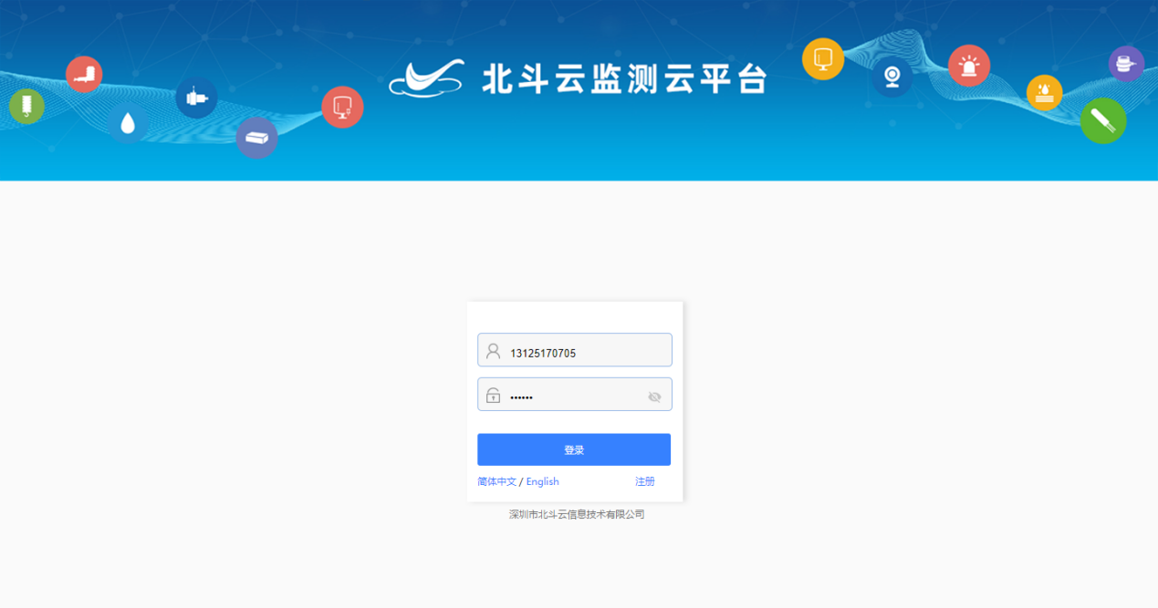
图1-1
在首页我们可以进行系统语言的中英文切换，也可注册新的账户。使用注册后的用户名、密码就可以登录系统了。

首页
进入系统首页后展示的是预警信息统计图、设备状态统计图、用户关注
项目列表及关注项目分布地图。
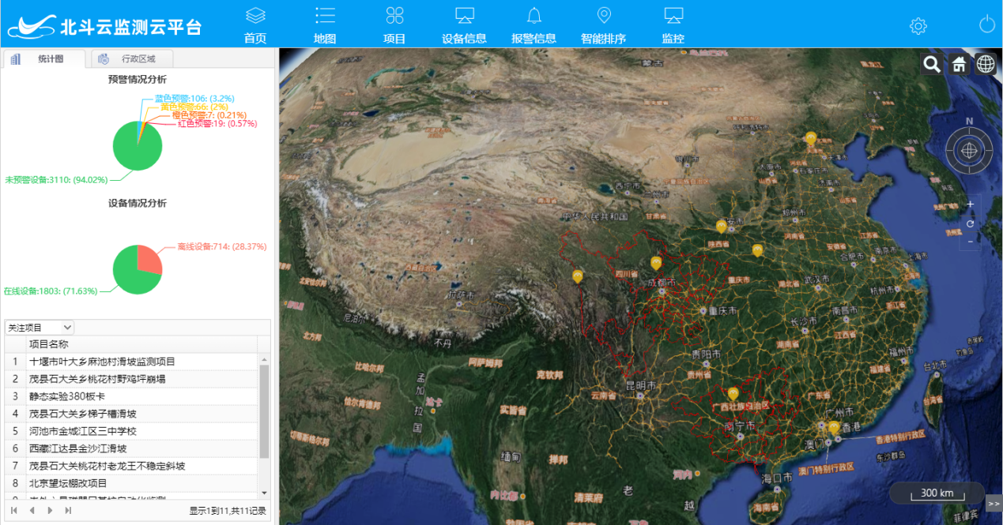
图2-1
2.1单击行政区域标签，可以看到用户所有参与和关注项目的行政区域划分，点击某一行政区域就可以看到该区域下的项目在地图上的分布情况。
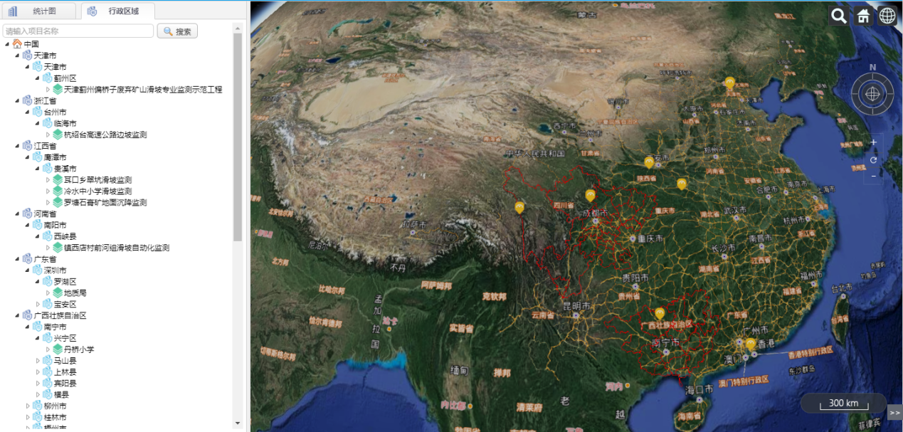
图2-2
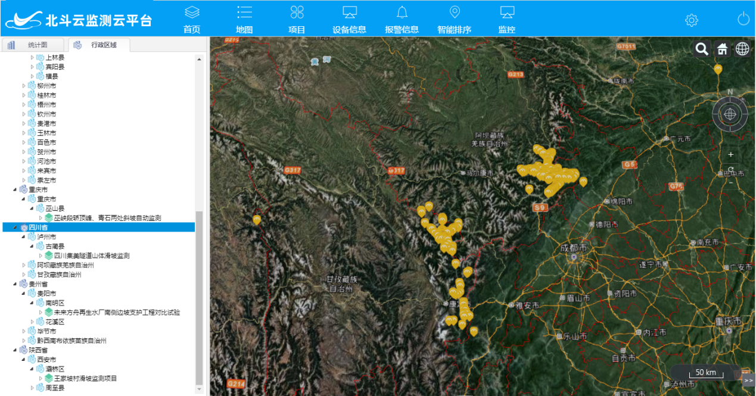
图2-3

2.2单击预警统计图和设备状态统计图则可进入统计数据列表，可以查看相关预警详情和具体的离线设备详情。
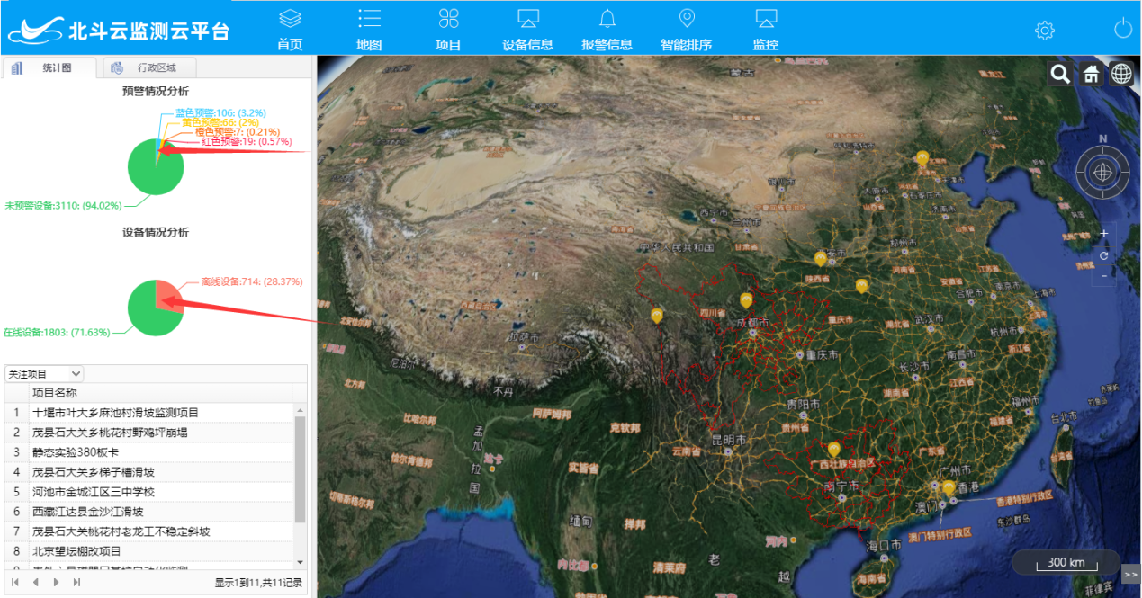
图2-4
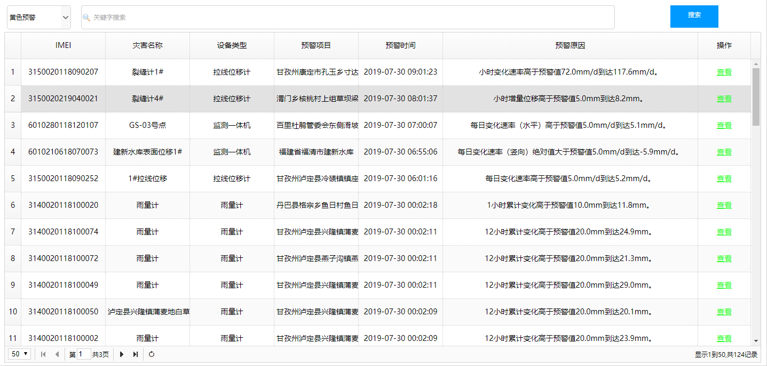
图2-5

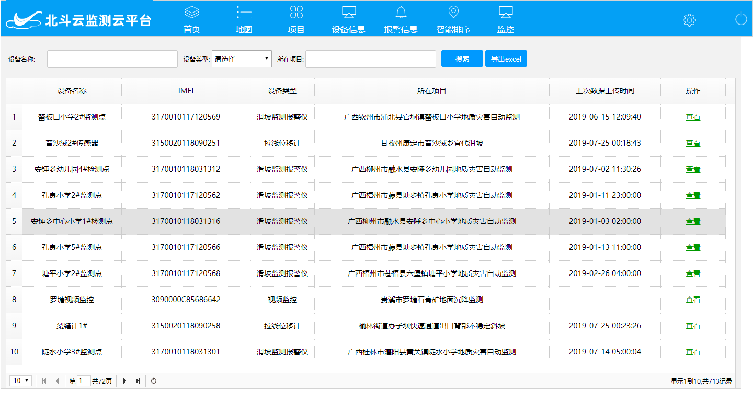图2-6
2.3 在关注的项目列表中可点击切换为所有项目，这将显示该用户所有关注和参与的项目，并且会在地图上展示相关的分布情况。
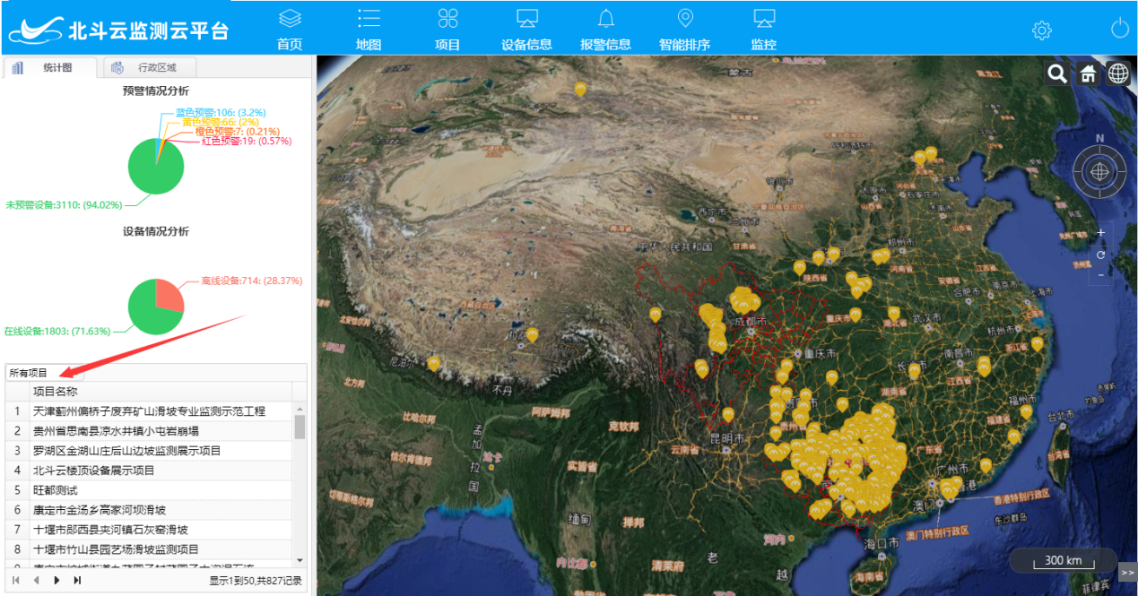
图2-7
2.4 双击列表下的项目，地图会跳转到该项目的具体位置展示其相关点位的分布情况并弹窗显示该项目的所有具体相关信息，包括项目的点位列表、图纸列表、图例列表、报警信息、巡查记录、监测报告、项目成员、设备统计、预警设置、快速浏览、曲线实时监控、项目设备列表及该项目和点位在地图上的具体分布。
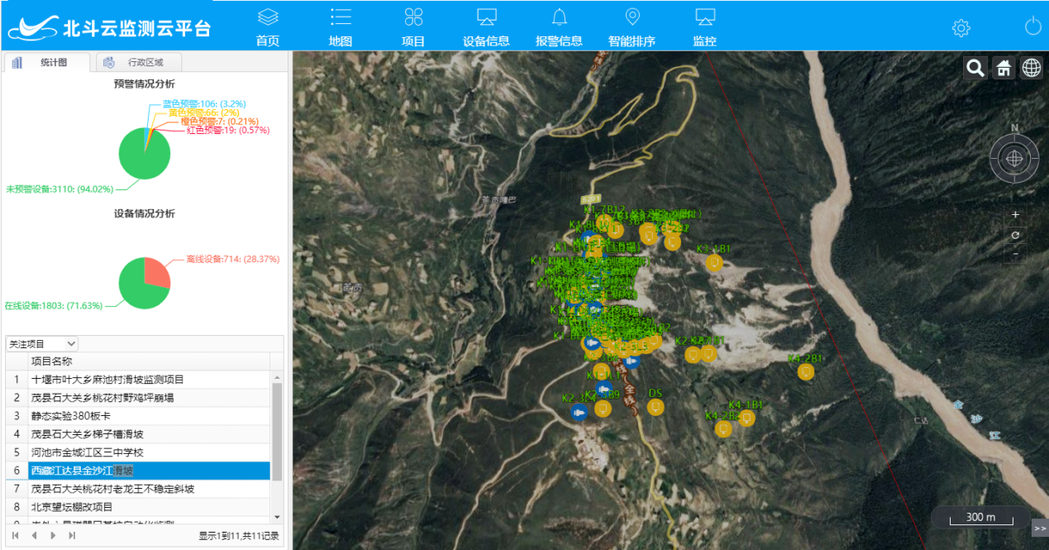
图2-8

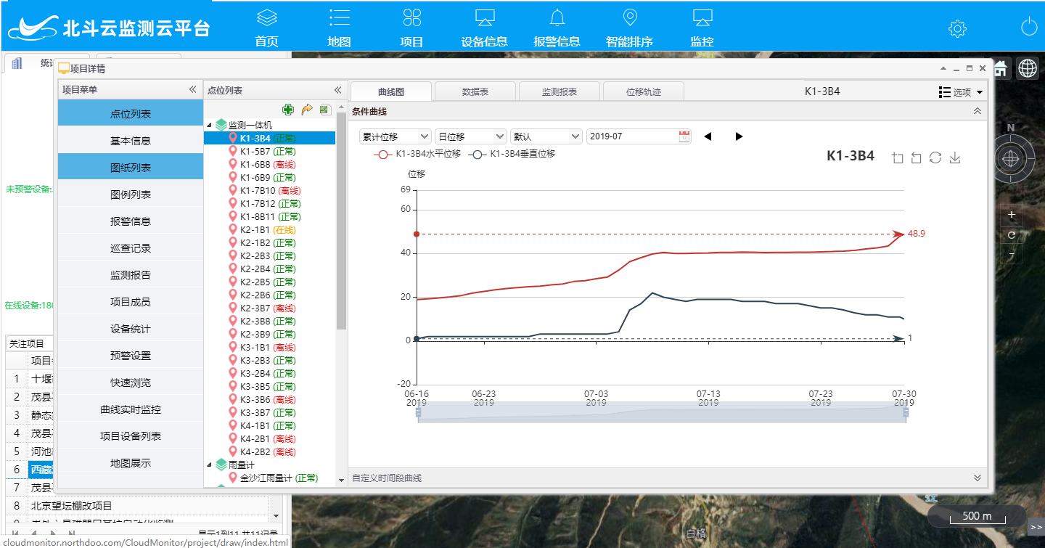
图2-9
2.5 点位列表会显示项目下所有的点位并根据点位的不同类型进行归类，在右侧会用图表的方式展示该点位的相关监测数据，一般包括曲线图，监测数据列表。对于不同类型设备还会增加相关的监测数据类型，如监测一体机的位移轨迹图、监测报表等。
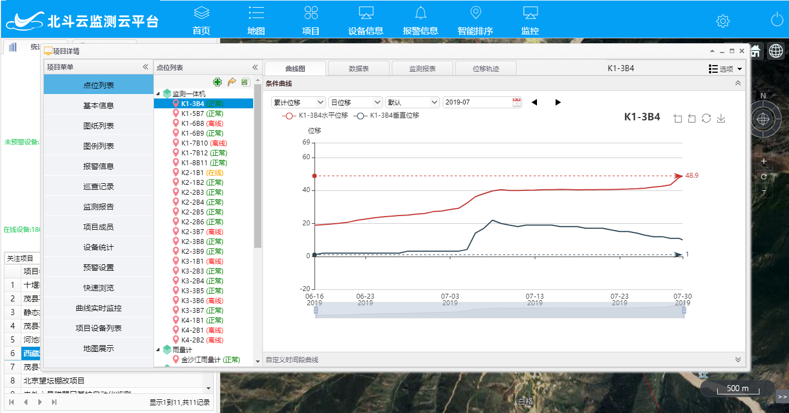
图2-10
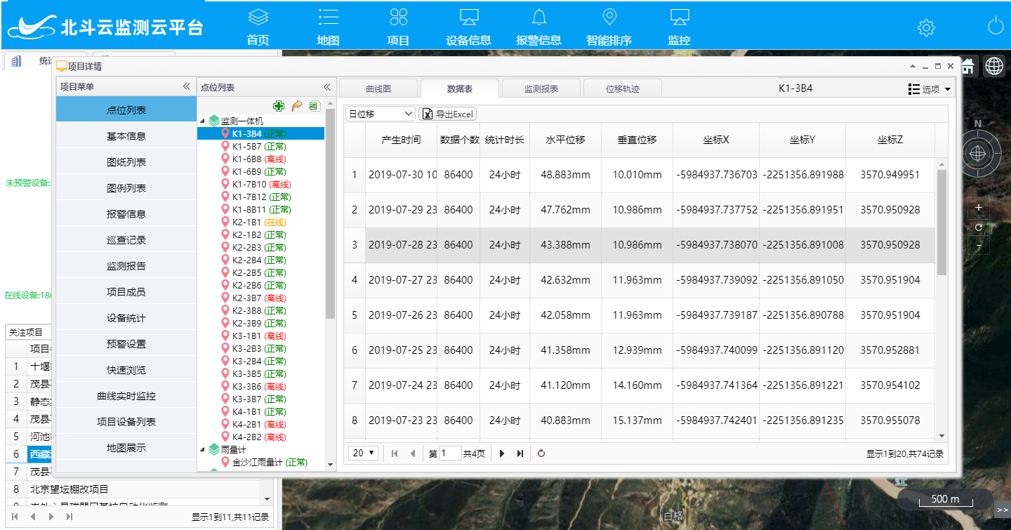
图2-11
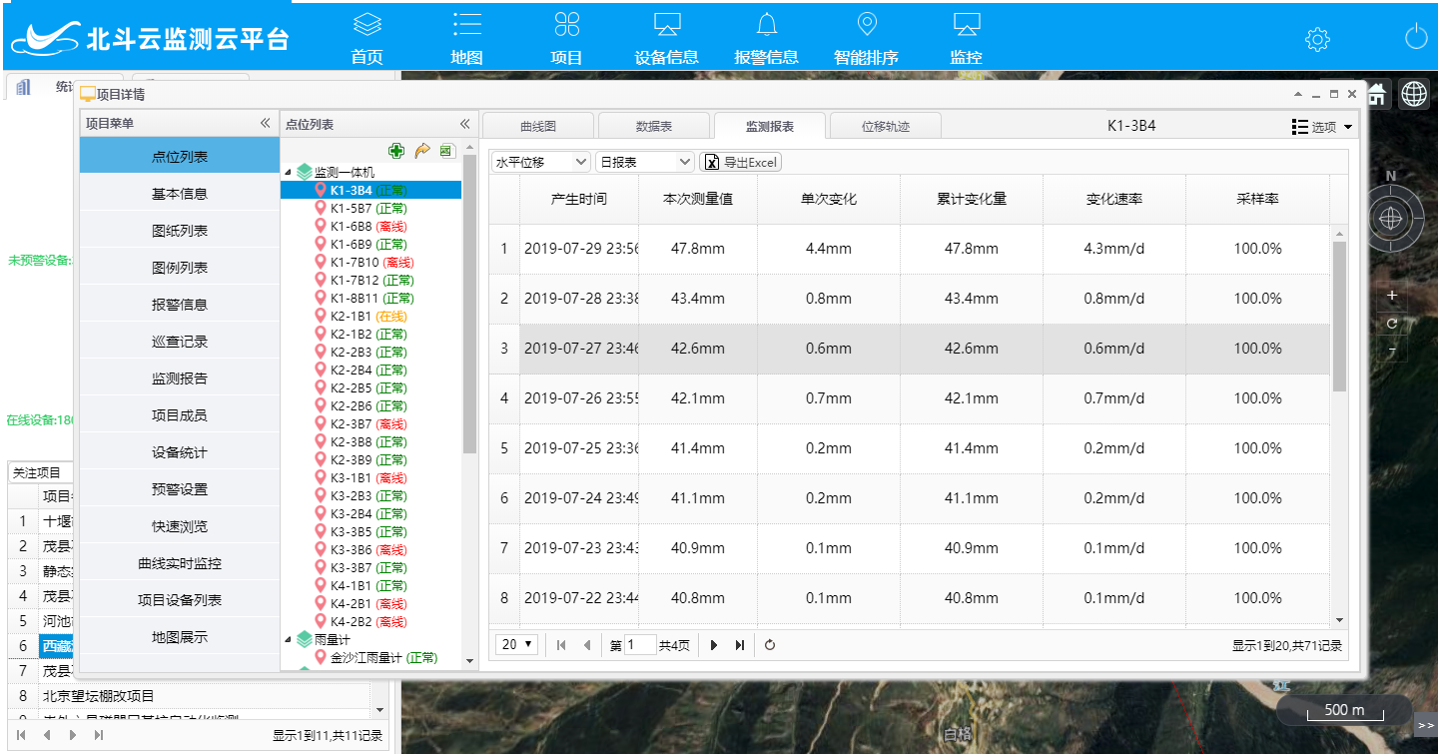
图2-12
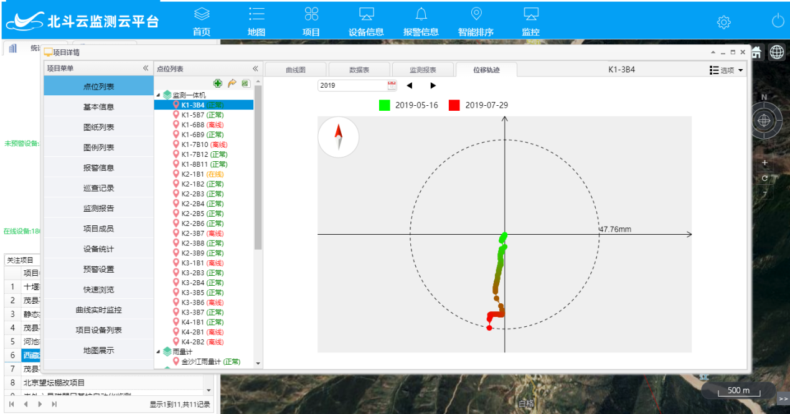
图2-13
2.6 点位的相关设置。
2.6.1 添加点位。输入相应的点位编号和选中需绑定的设备，再选中展示图例确定后就可添加成功。
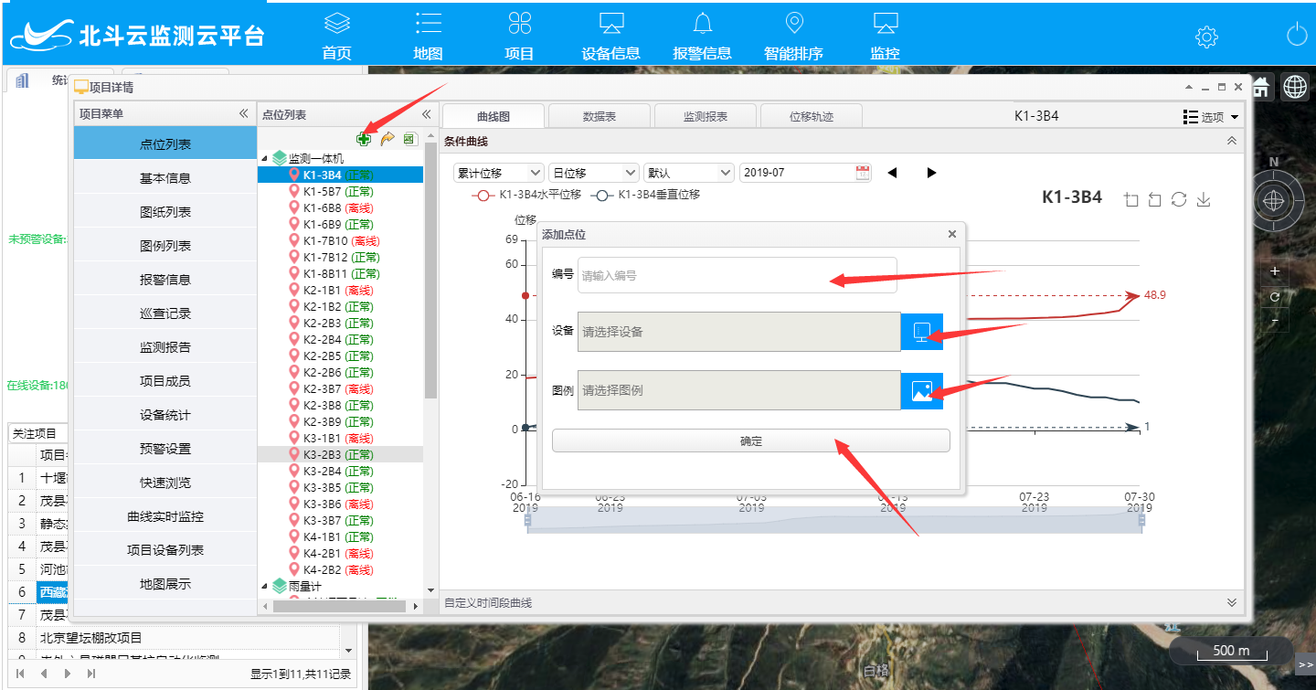
图2-14
2.6.2 共享点位，该功能是将其他项目下的点位共享给该项目，方便进行数据的查看。选中需共享点位的项目和点位，点击确定后即可共享成功。
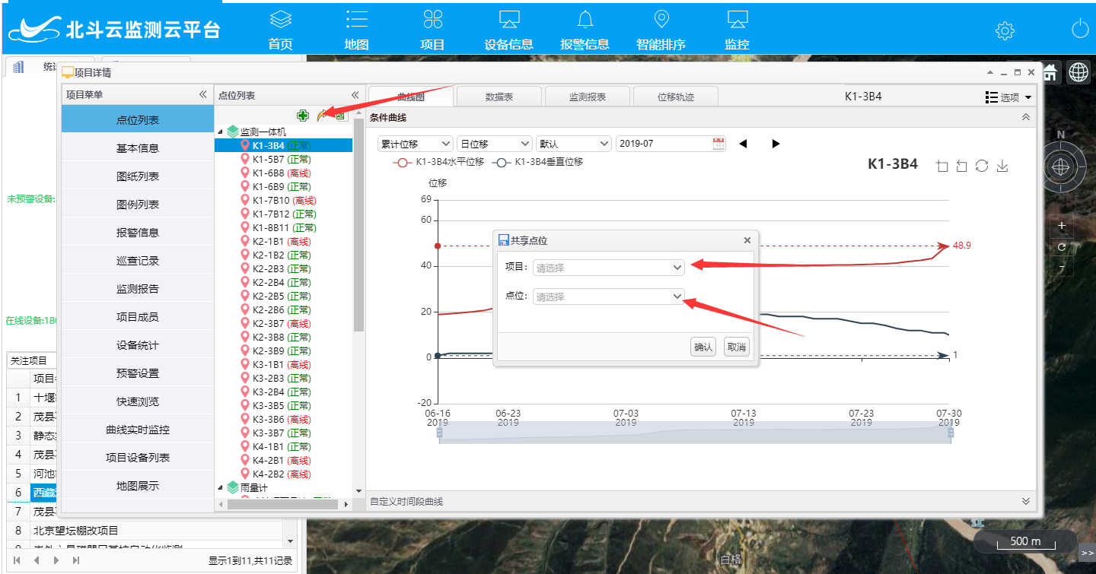
图2-15
2.6.3 导出点位信息。
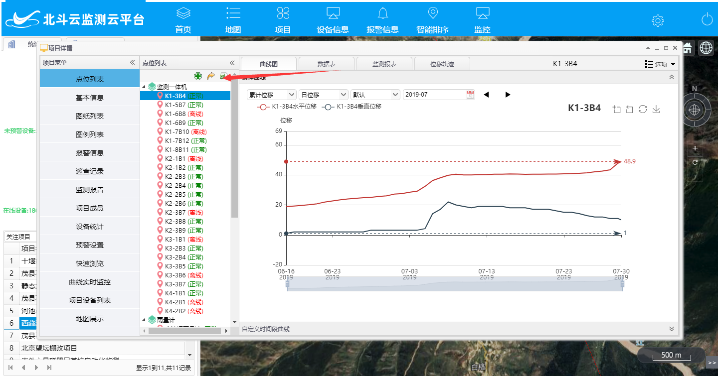
图2-15
2.6.4 点位的具体信息设置。
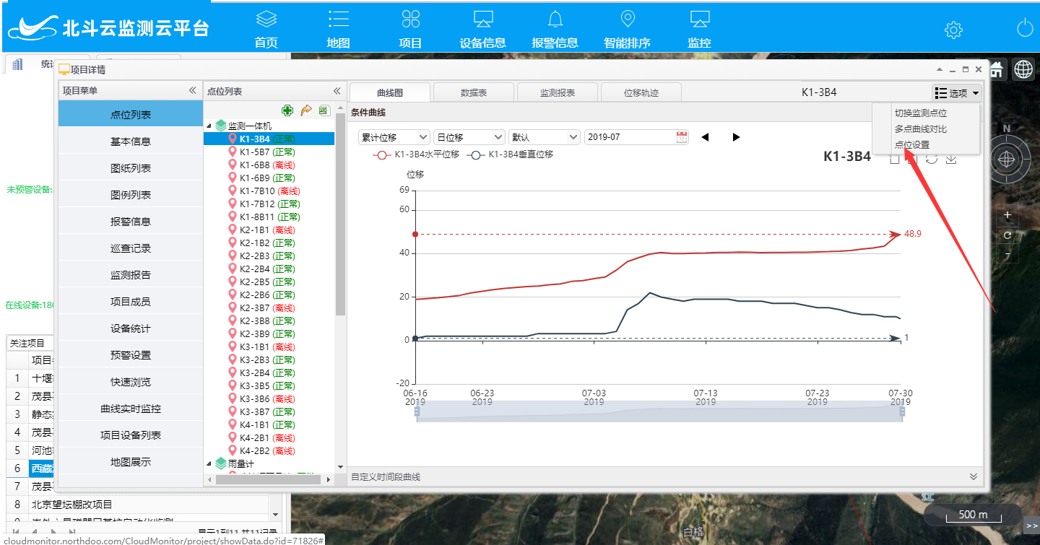
图2-16
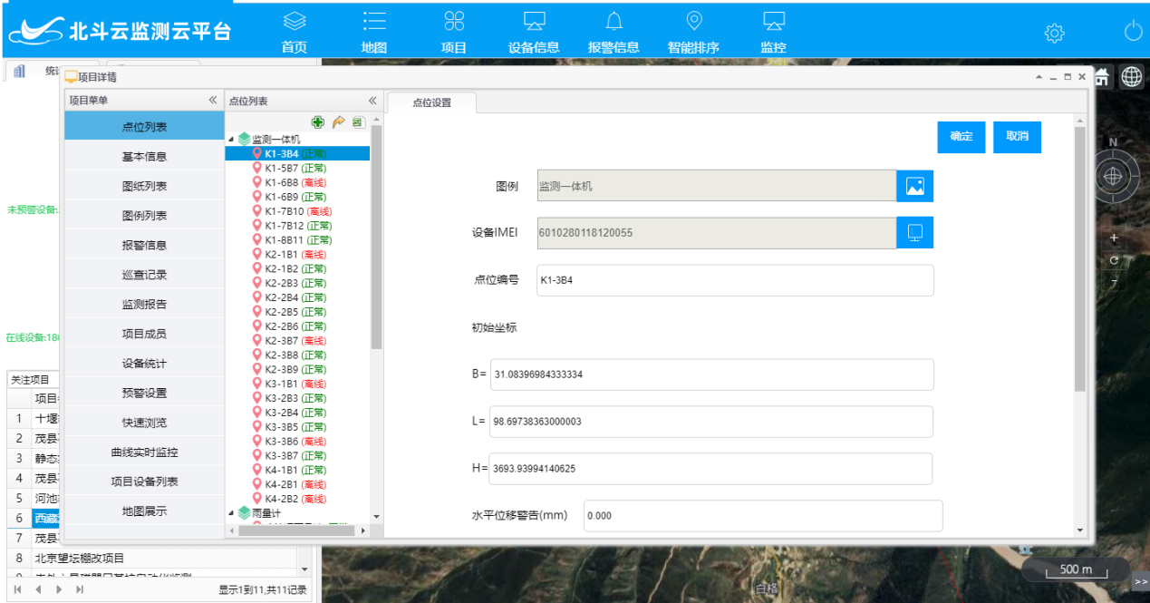
图2-17
2.7 点位的曲线图查看。
2.7.1 切换不同类型的数据曲线，电量曲线可以查看设备的电量变化情况，方便设备的维护。
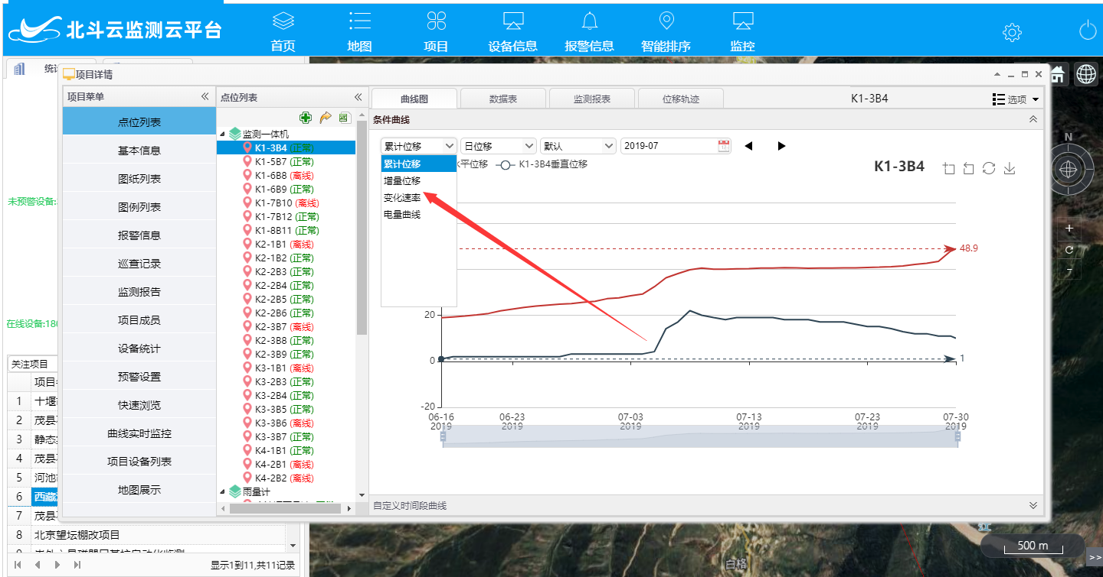
图2-18
2.7.2 切换累计数据曲线，根据累计时间显示不同的数据曲线。
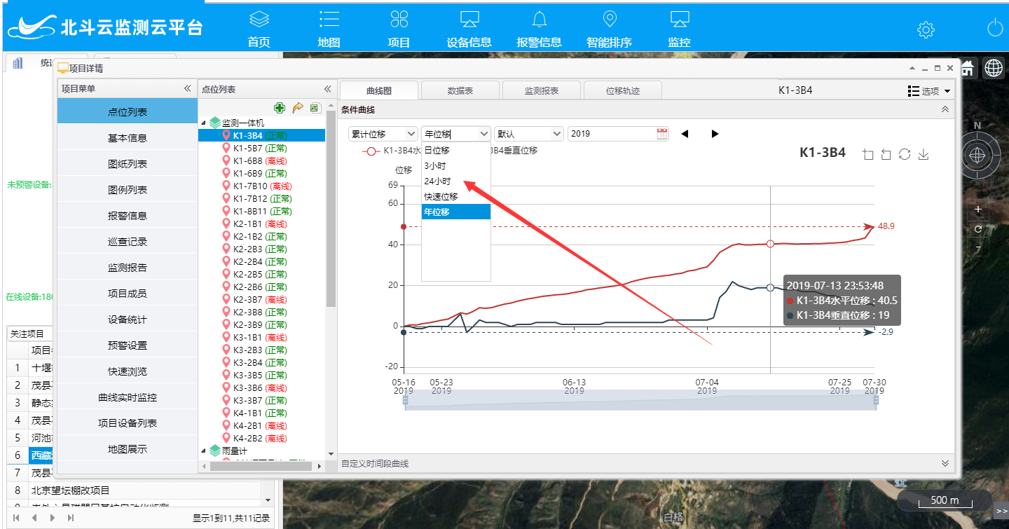
图2-19
2.7.3 曲线的拟合。根据拟合算法对数据进行计算，使曲线展示平滑，变化趋势明显。
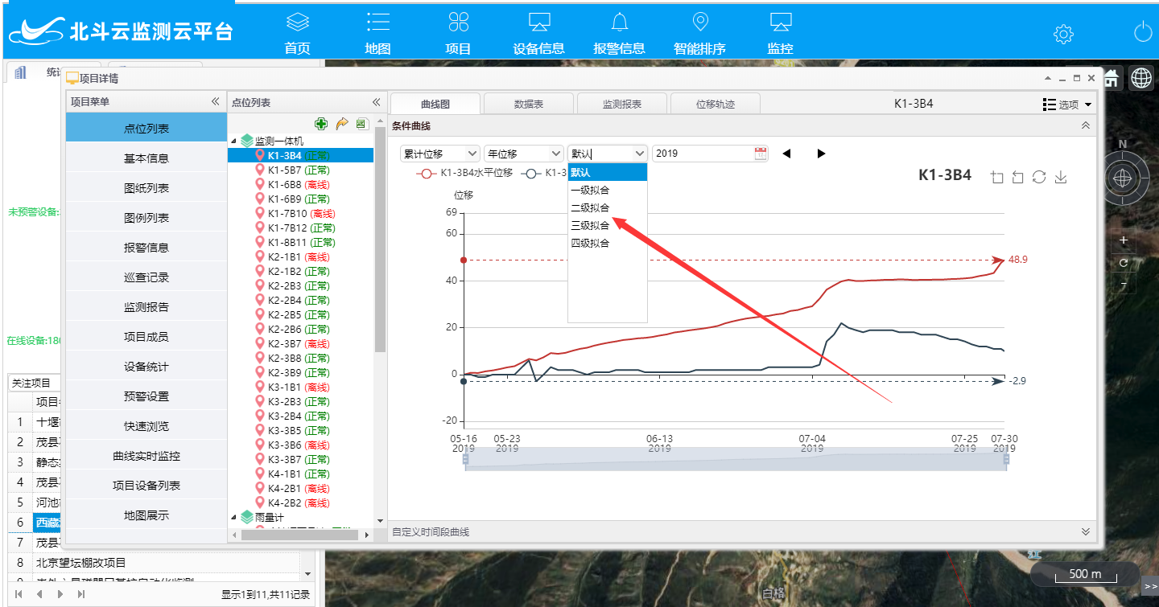
图2-20
2.7.4 查询时间的切换和曲线图的下载、放大、刷新等。
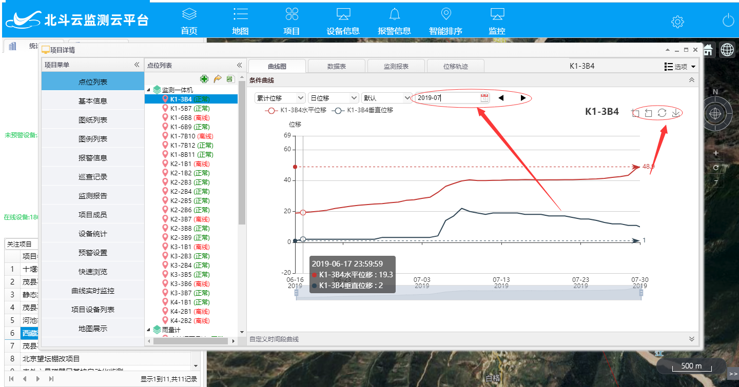
图2-20
2.7.5 自定义时间曲线，可以查看长时间跨度的数据曲线，也可查看相应的历史曲线。
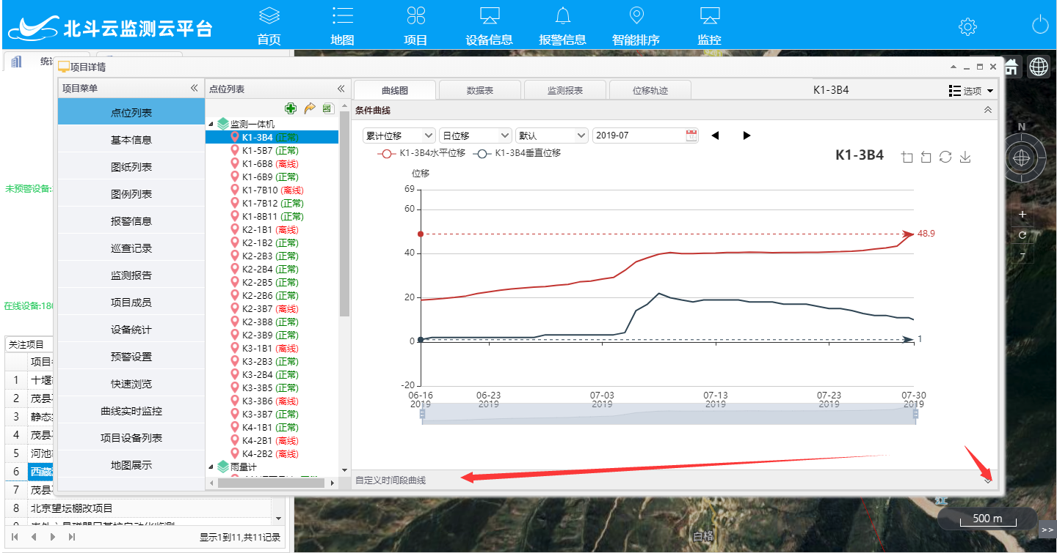
图2-21
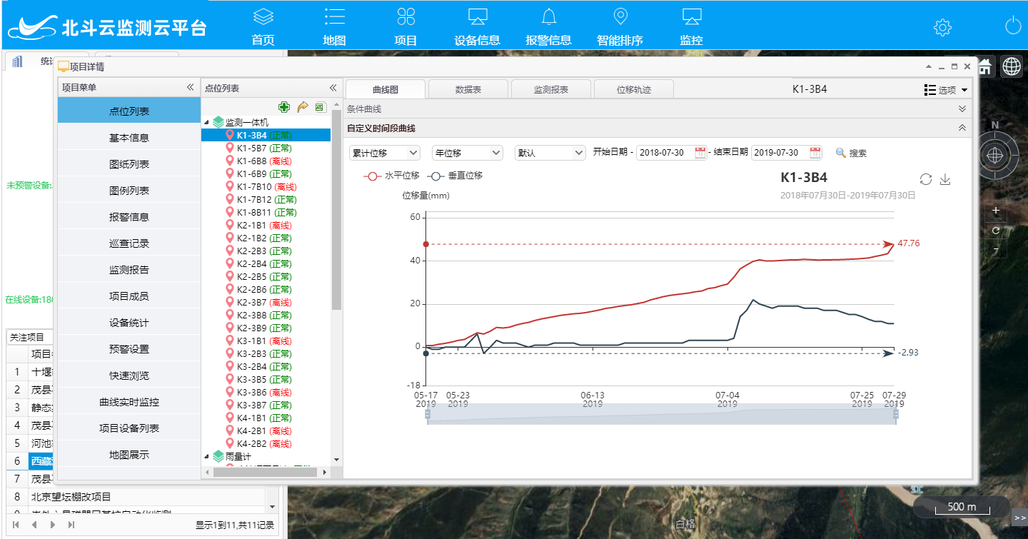
图2-21
2.8 项目的相关详细信息，包括项目的防灾避险明白卡、危险点防御预案表。
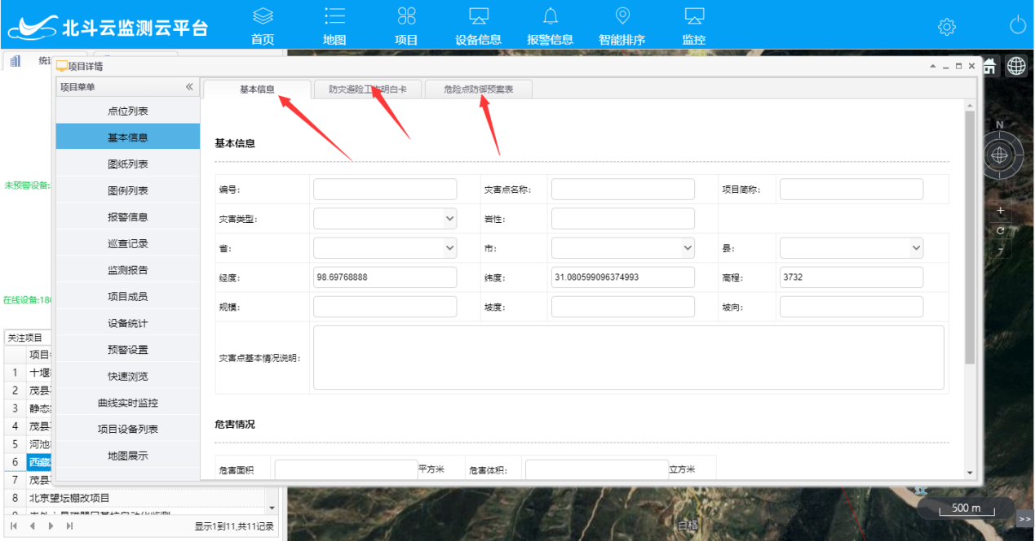
图2-22
2.9 项目的图纸列表，展示灾害点的灾害区域，点位设备的分布、灾害区域的变化、灾害点的专业分析图等相关图纸。可通过鼠标滚轮放大缩小图纸。
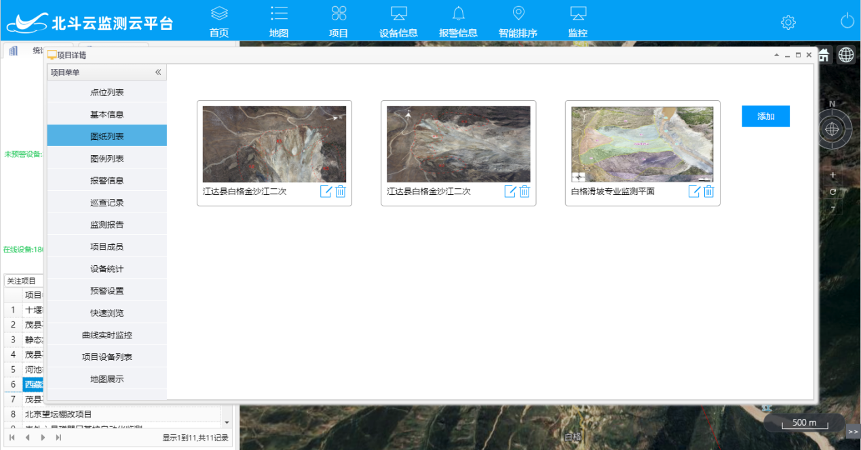
图2-23
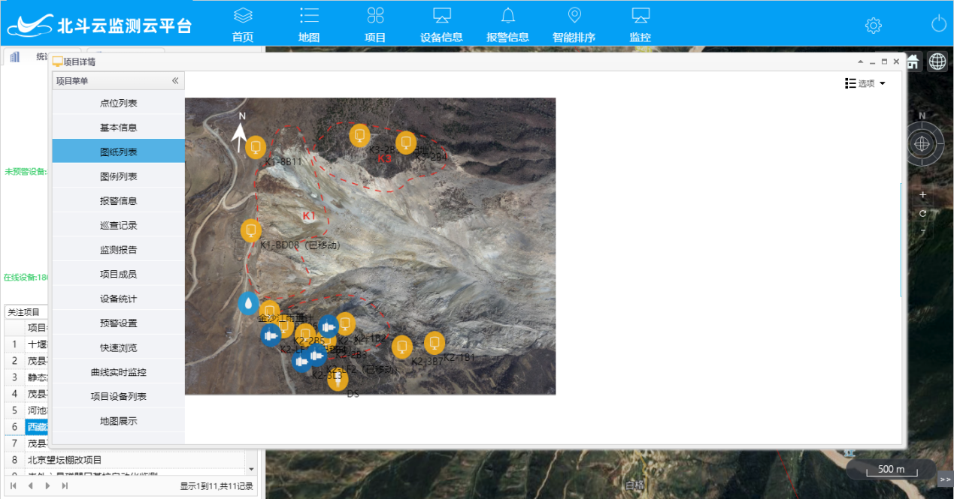
图2-24
2.9.1 图纸的添加、修改、删除。
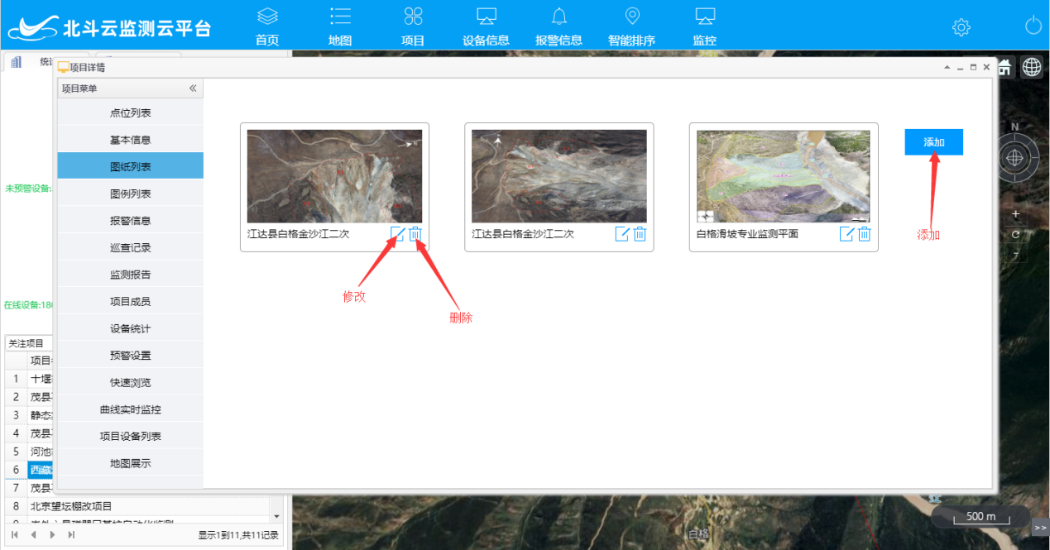
图2-25
2.9.2 点位预警、点位状态在图纸上的展示。
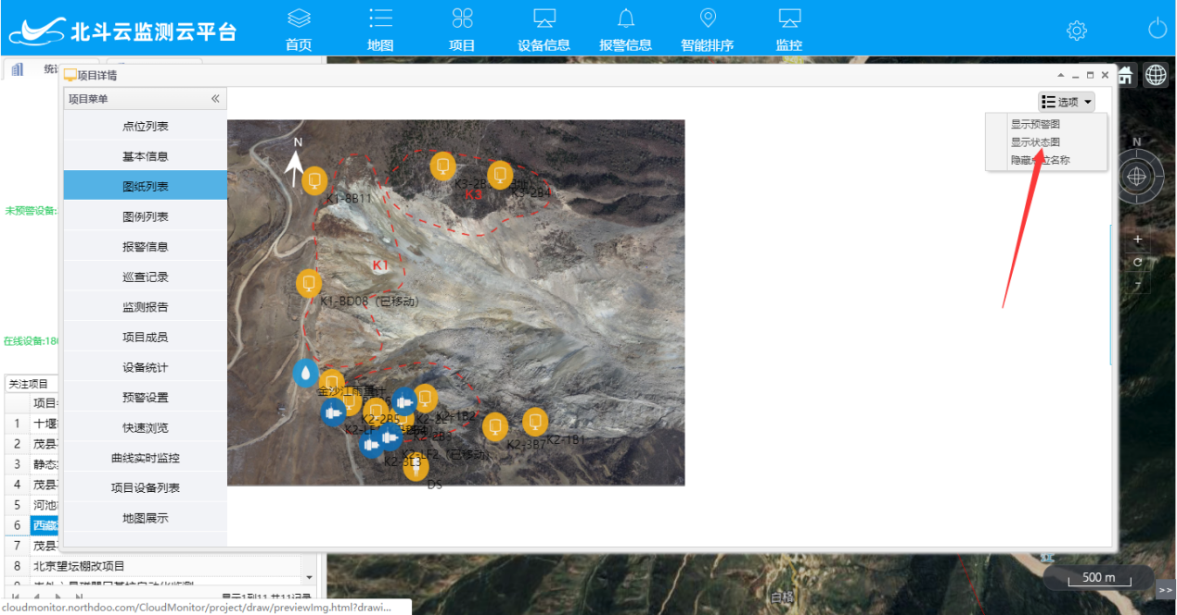
图2-26
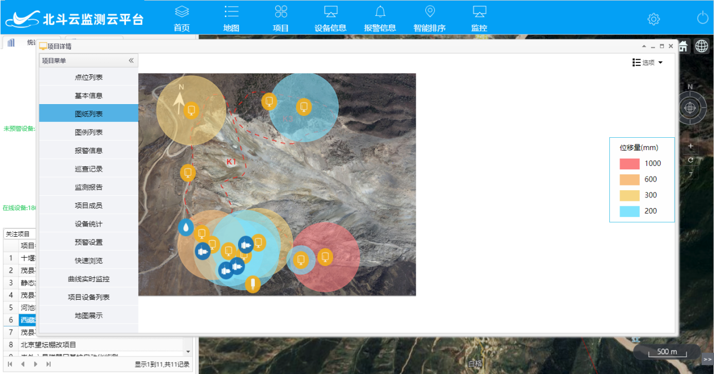
图2-27

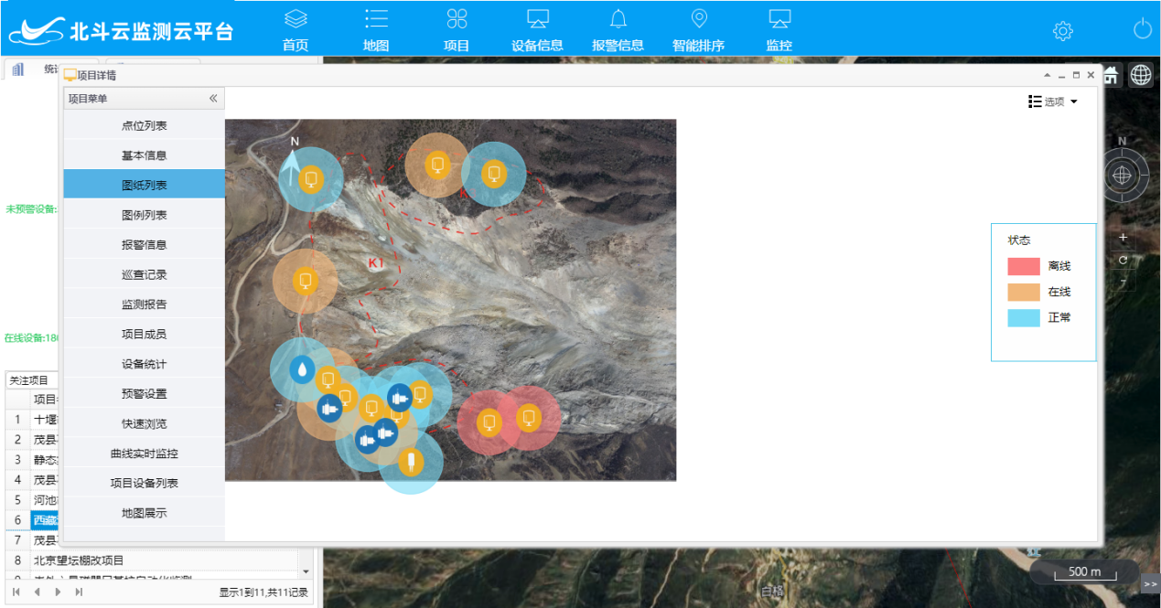
图2-28
2.10 图例列表，包含系统图例和用户自定义的图例
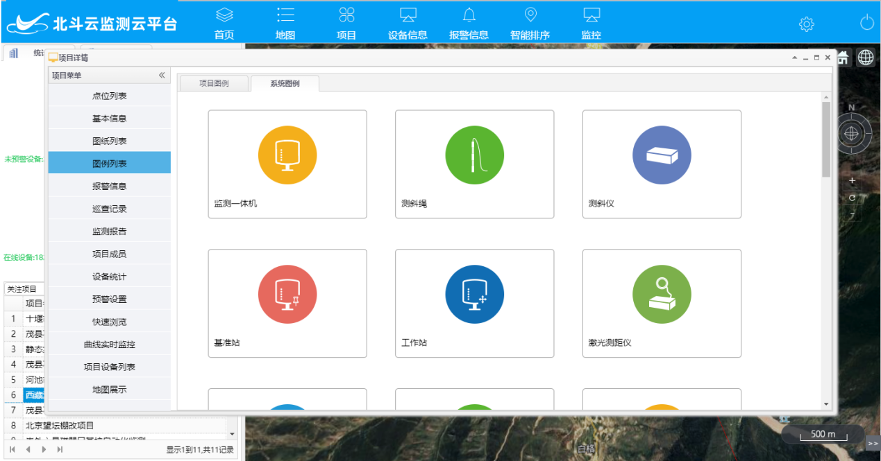
图2-29
2.10.1 自定义图例的添加、修改和删除。
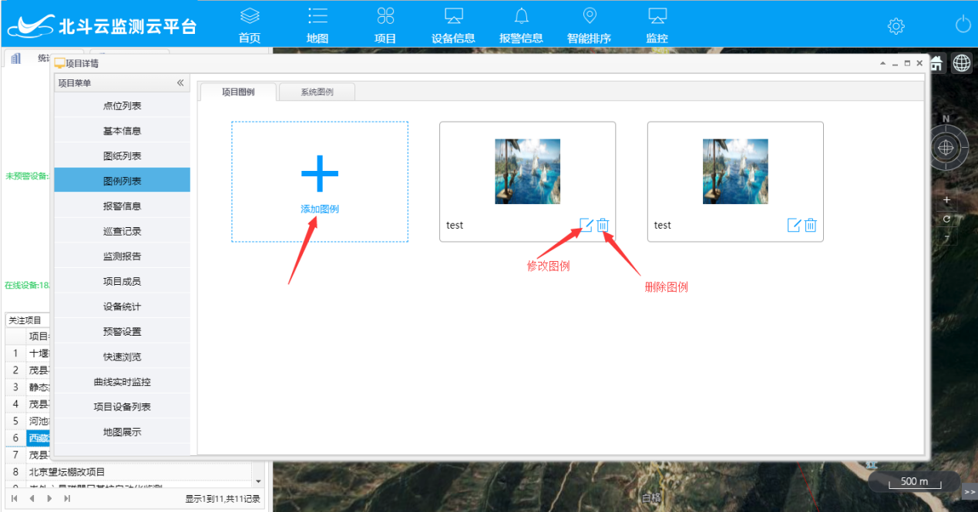
图2-30

2.11 项目报警信息列表，可以根据不同的预警模型产生相应的报警信息，其中可分为私有预警和项目预警，通过选择不同的预警级别来查看对应的预警信息，也可通过模糊搜索来查看某一点位的预警消息。
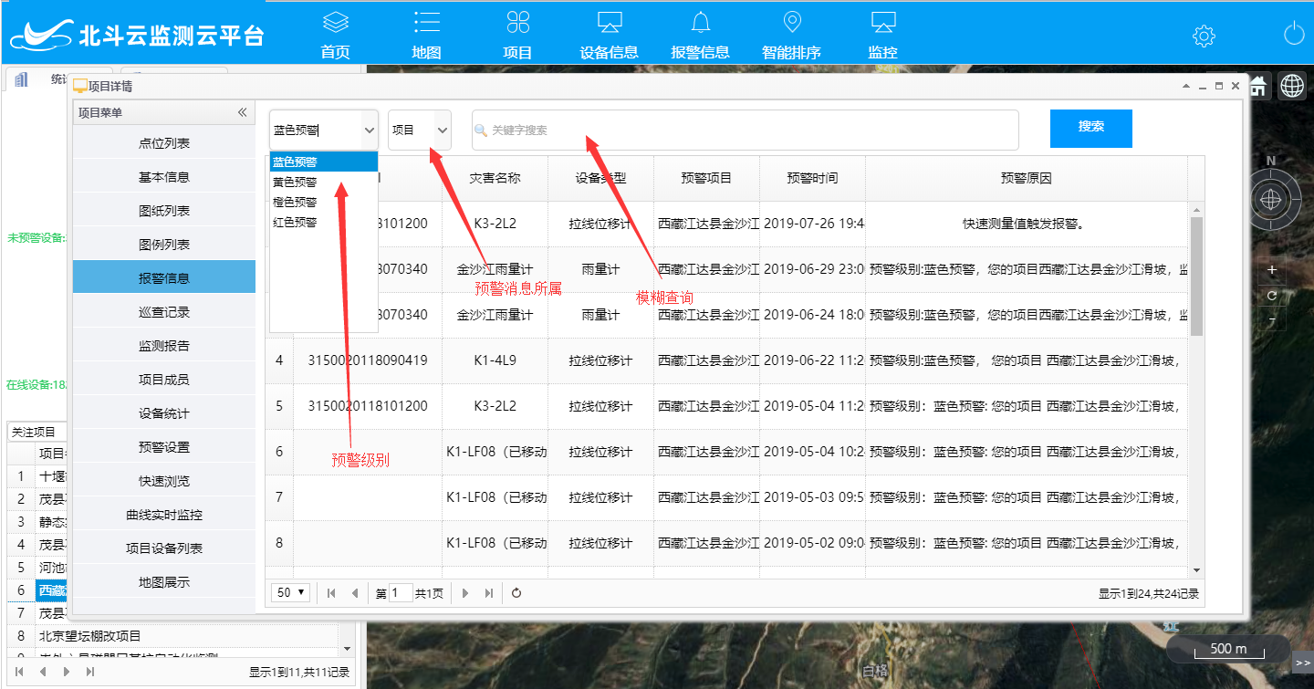
图2-31
2.12 巡查记录，显示工程维护人员对项目的巡查记录。
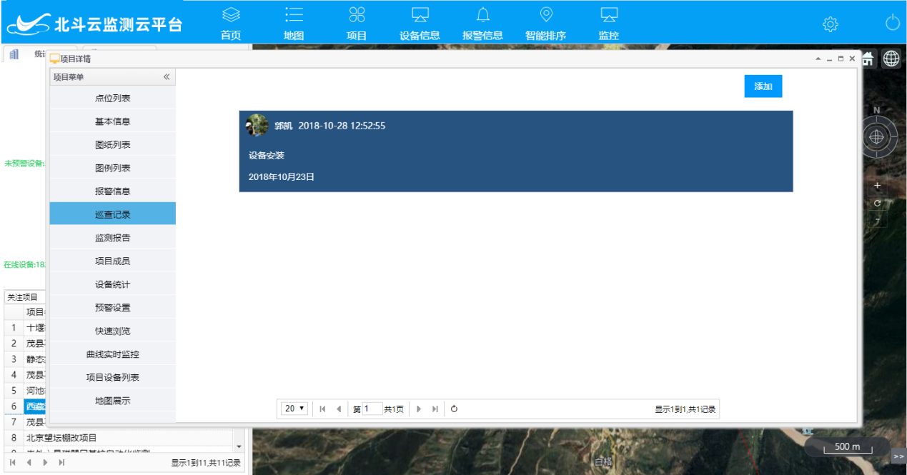
图2-31
2.13 监测报告，对项目的相关数据依据相应模板生成的报告。
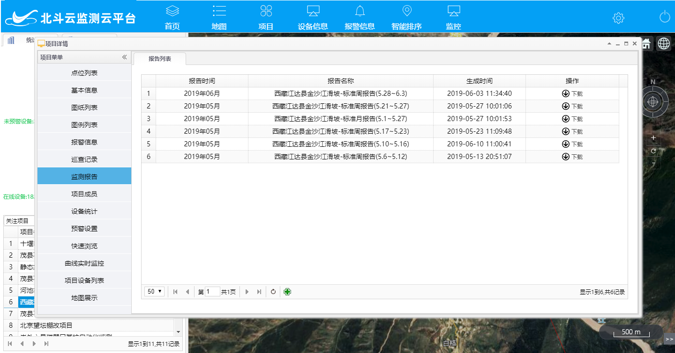
图2-32
2.13.1 报告生成，点击生成报告按钮，选择相应模板和生成时间，点击确定即可生成相应报告。报告生成后可点击下载按钮进行下载查看。
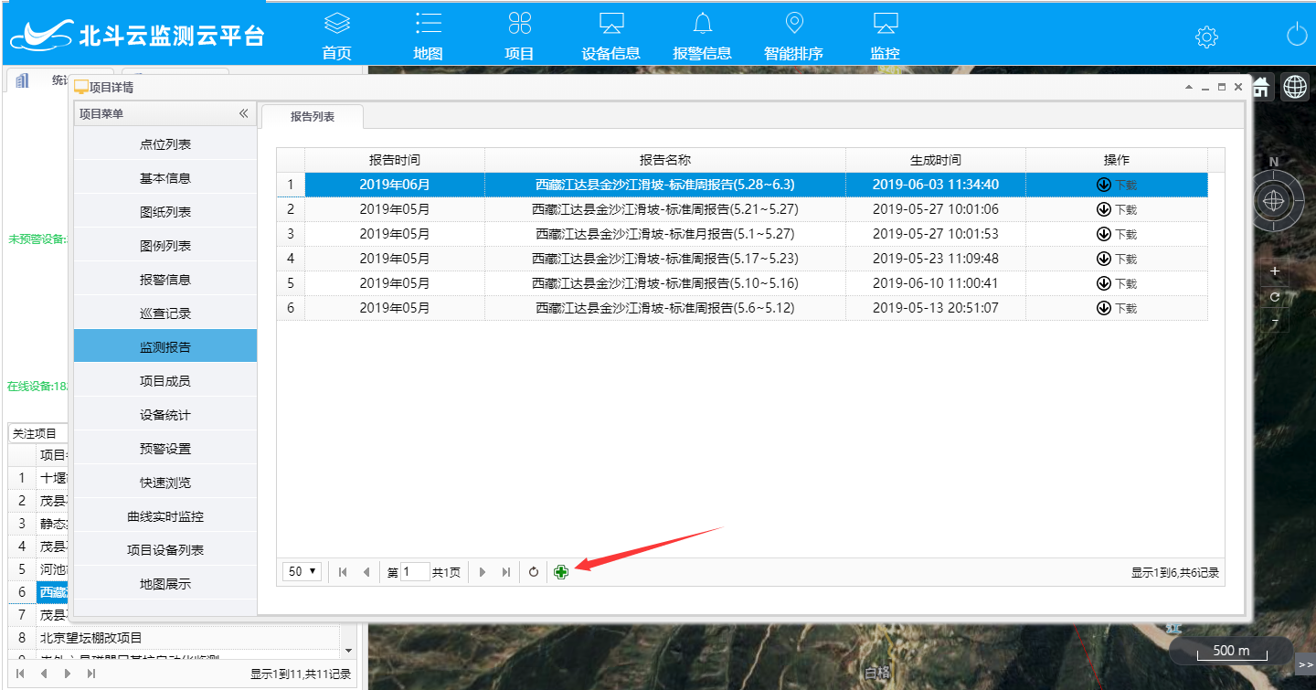
图2-33
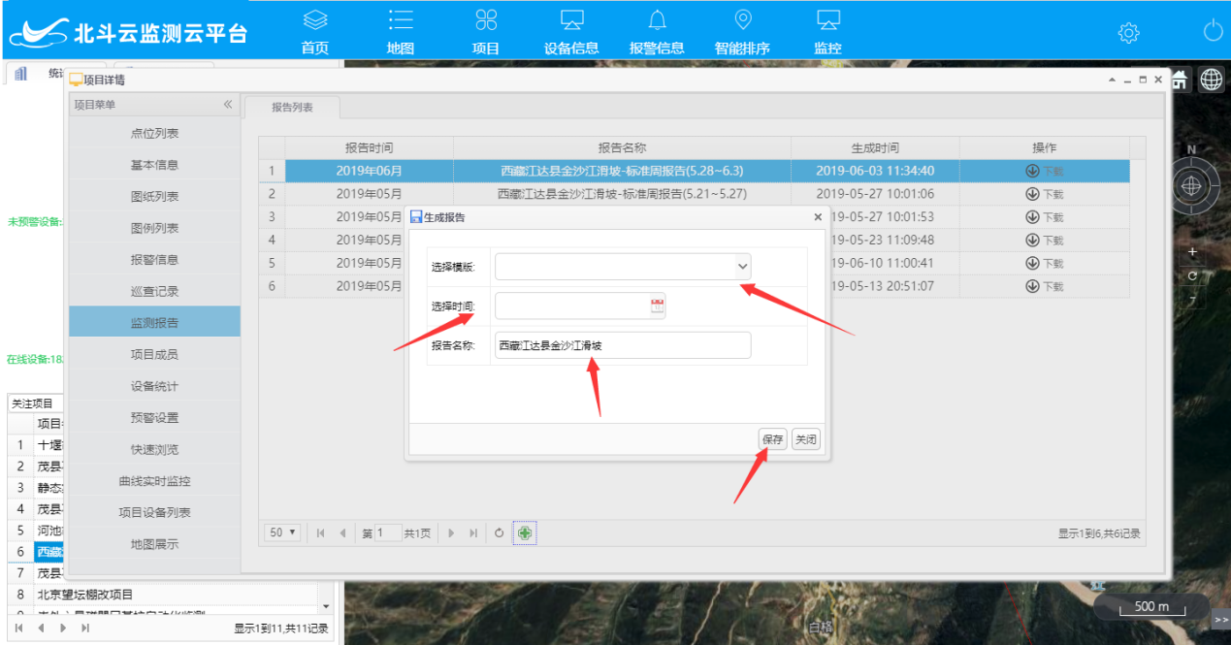图2-34
2.14 项目成员，显示项目的相关人员。可将其中人员加入到自己的通讯录中方便管理。
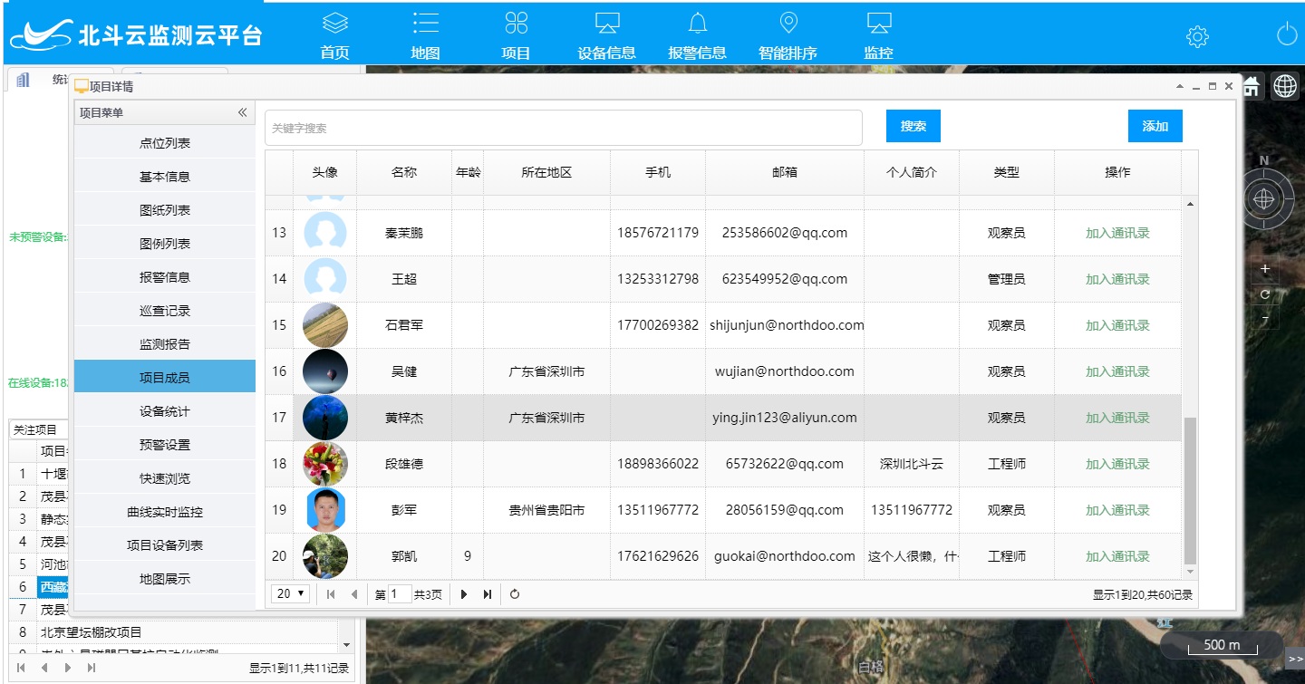
图2-35
2.14.1 成员添加，从用户通讯录中依据人员的相关角色进行添加。

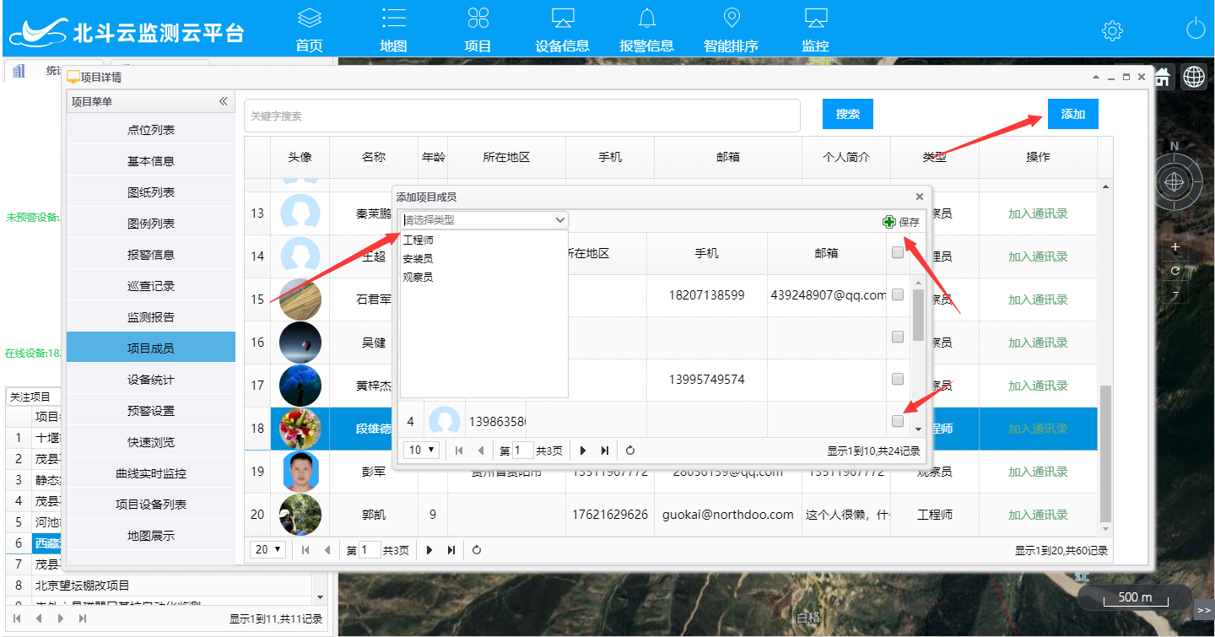
图2-35
2.15 设备统计。通过对项目相关设备进行管理，设置该设备是否参与统计（预警统计、设备状态统计等），也可限制设备预警消息的发送（不参与统计则预警消息不会发送。）。
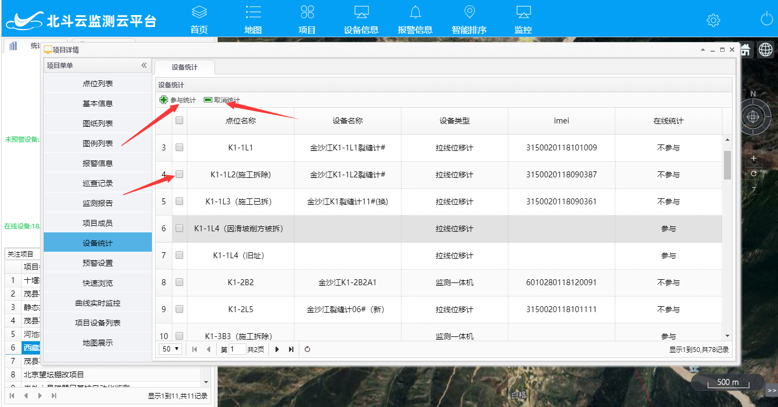
图2-35
2.16 预警设置。设置预警消息的发送方式及预警模型、项目预警接收人的管理，也可人工手动发布预警消息。
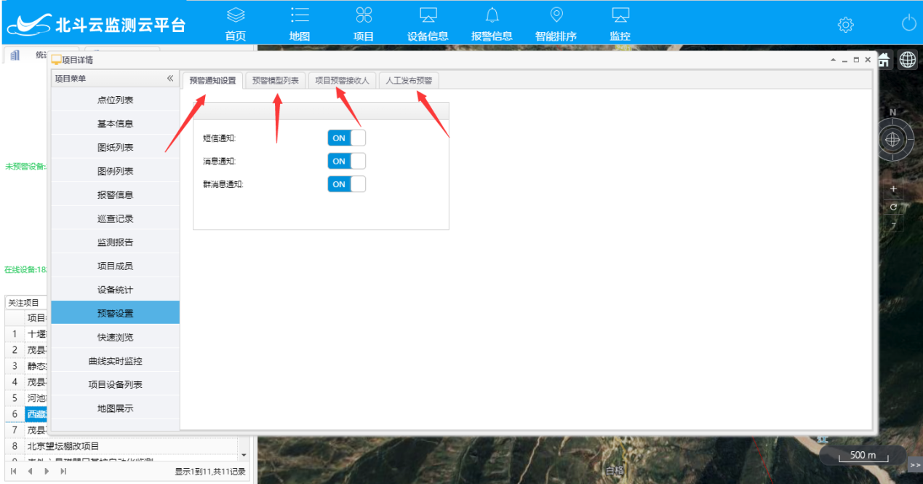
图2-35
2.16.1 预警模型的添加。设置预警模型名称、预警级别、预警条件是与和或（与即为预警条件同时达到才会发布预警，或即为预警条件其中一个满足就会发布预警。），预警模型的权限（公有即所有项目成员都可收到，私有即指定的人员才能收到），预警条件等。
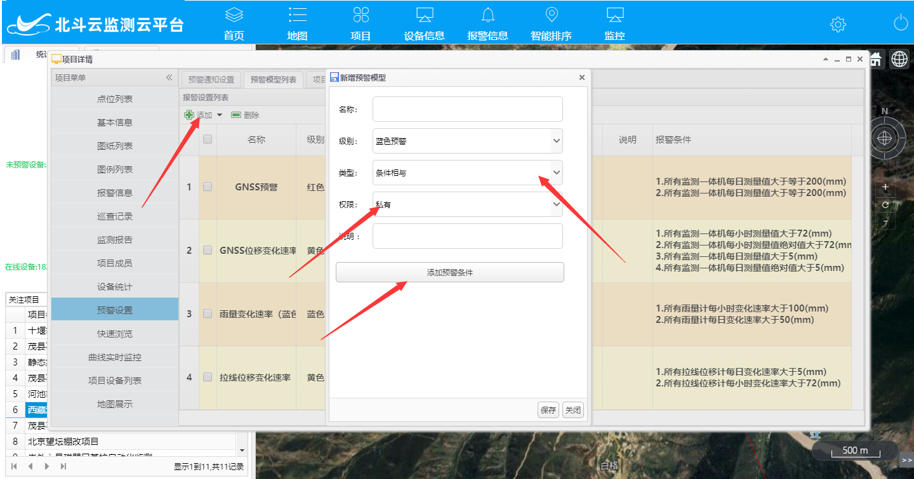
图2-35
2.16.2 预警模型的修改和删除。双击指定的预警模型即可修改相关设置。
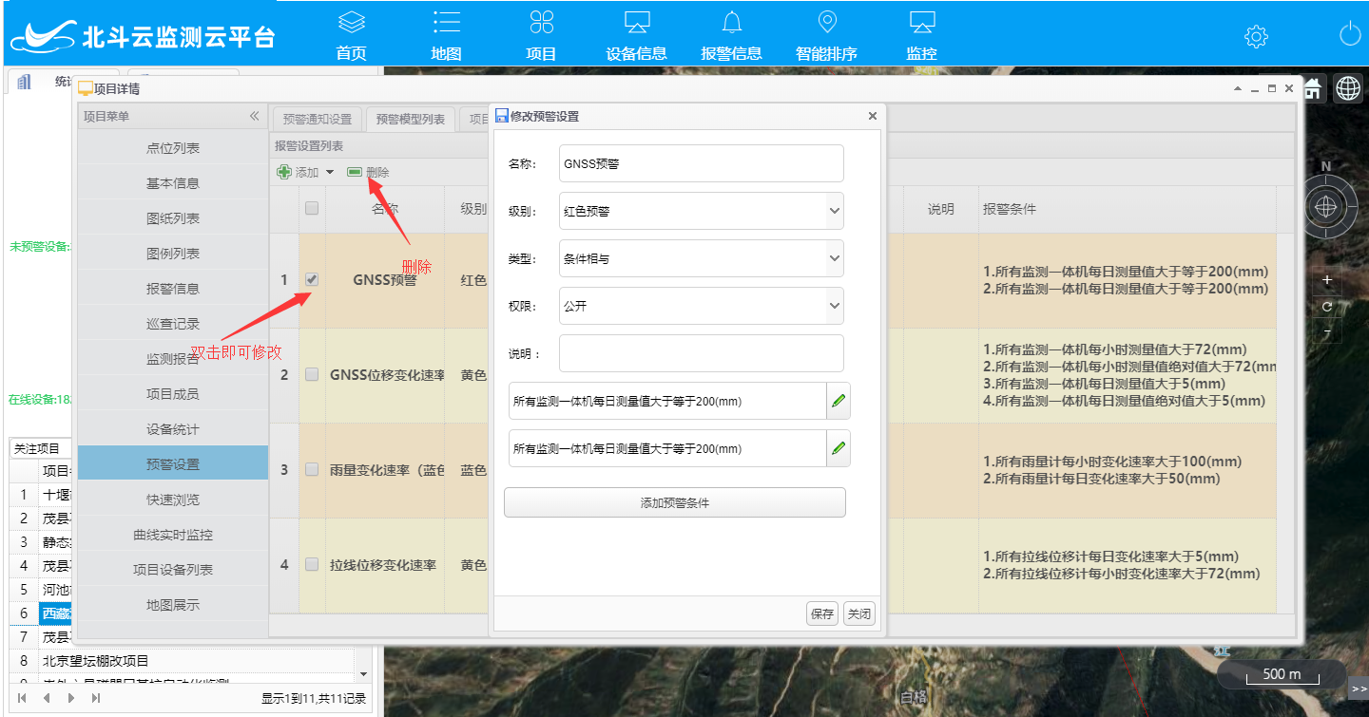
图2-36
2.16.3 预警模型接受人的添加、删除。可以从用户的通讯录中选中成员设置为接收人。当预警模型设置为私有，可对不同的预警模型设置不同的接收人。
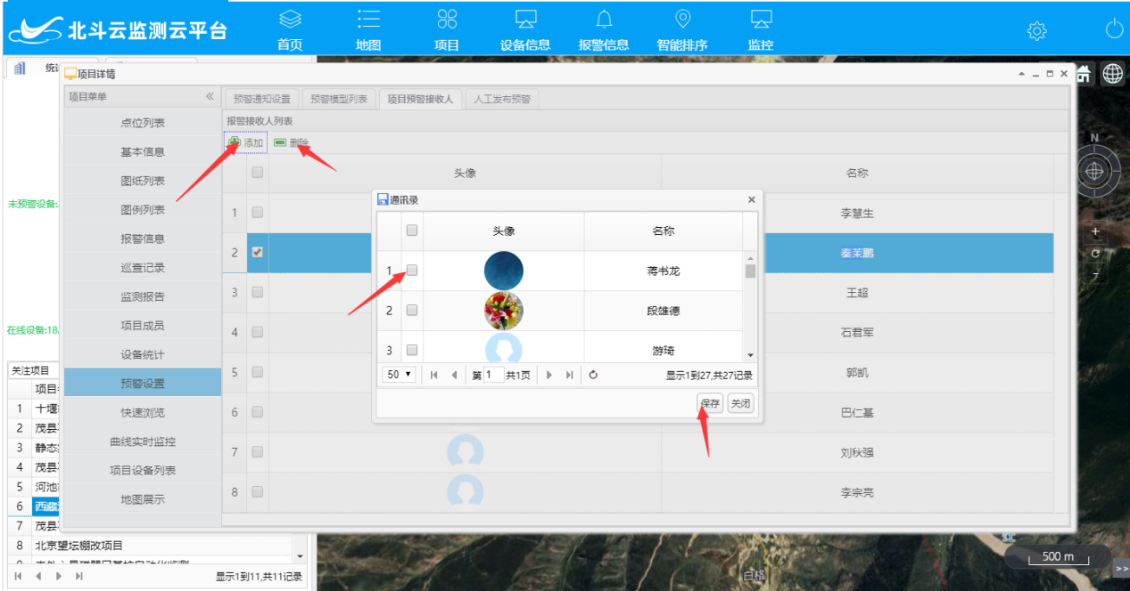
图2-37
2.16.4 人工发布预警。选择预警级别，填写预警信息即可发布人工预警。
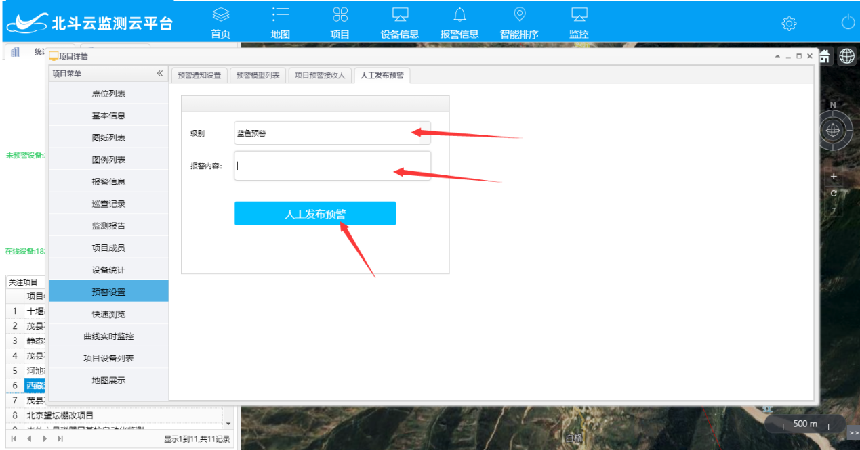
图2-38
2.17 快速浏览。将所有项目设备数据依据相关类别进行统计的展示图表。
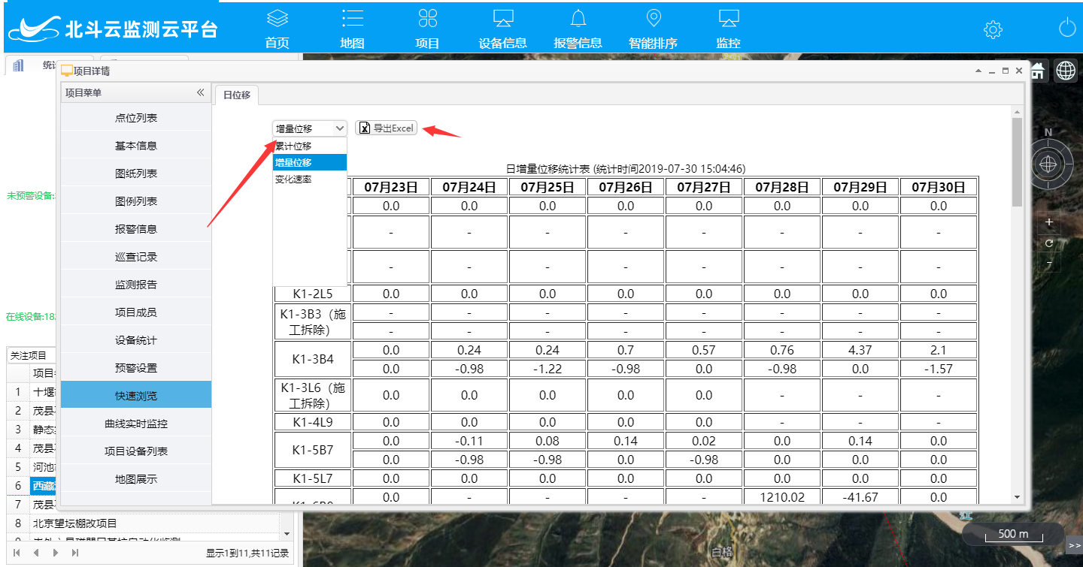
图2-39
2.18 曲线实时监控。可以对多个设备的数据依据相同的条件一起显示出来，可以进行多重数据的对比展示。
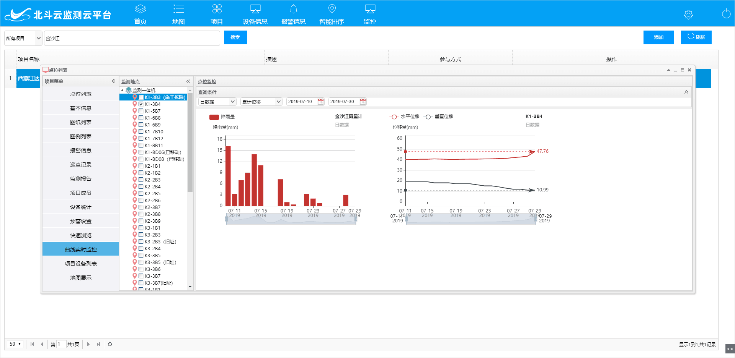
图2-40

2.19 项目设备列表。添加新的设备或他人分享的设备。
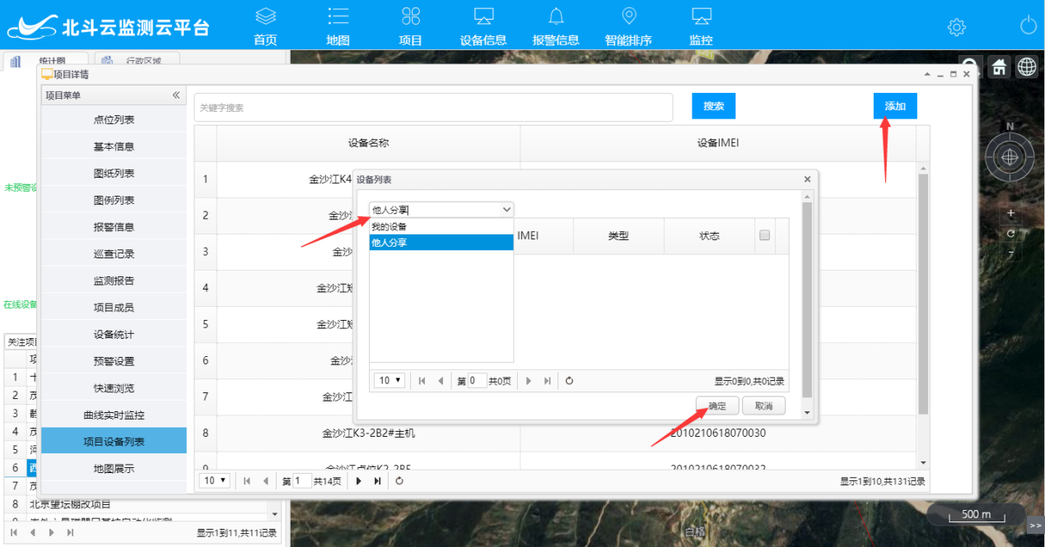
图2-41
2.20 地图展示。项目和该项目的所有点位在地图上的分布情况。
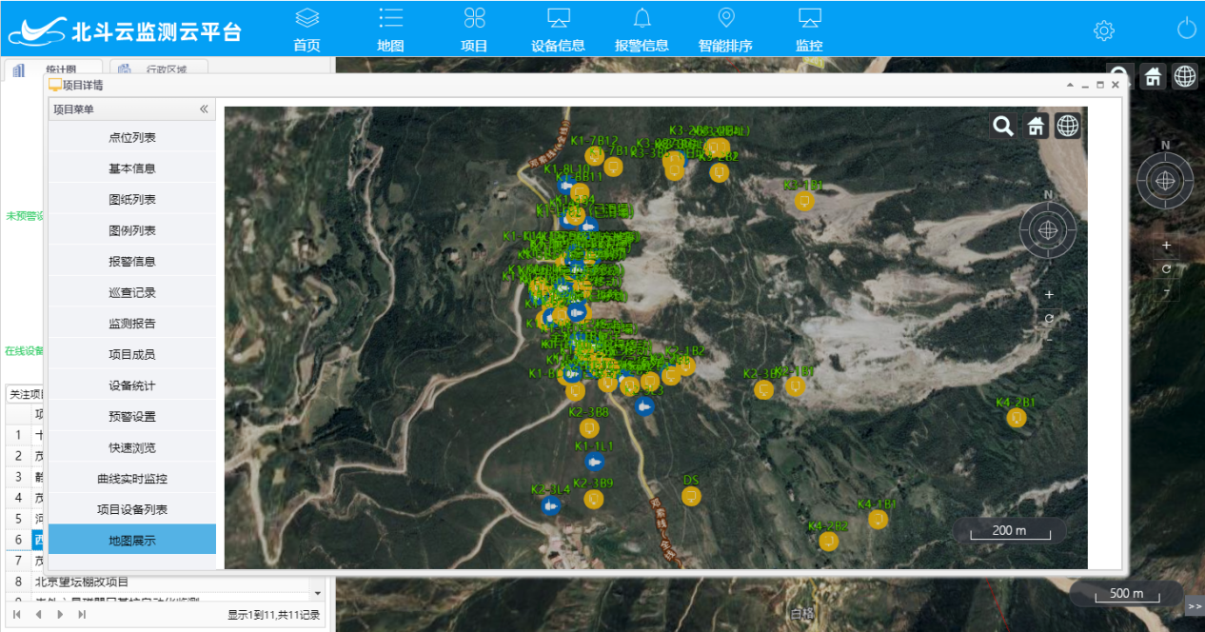
图2-42

3. 地图
3.1用户所参与的和关注的项目的行政区域划分，以树型结构显示，点击相应的行政区域节点，即可显示当前区域下的项目分布。区域搜索功能可依据项目名进行模糊搜素。
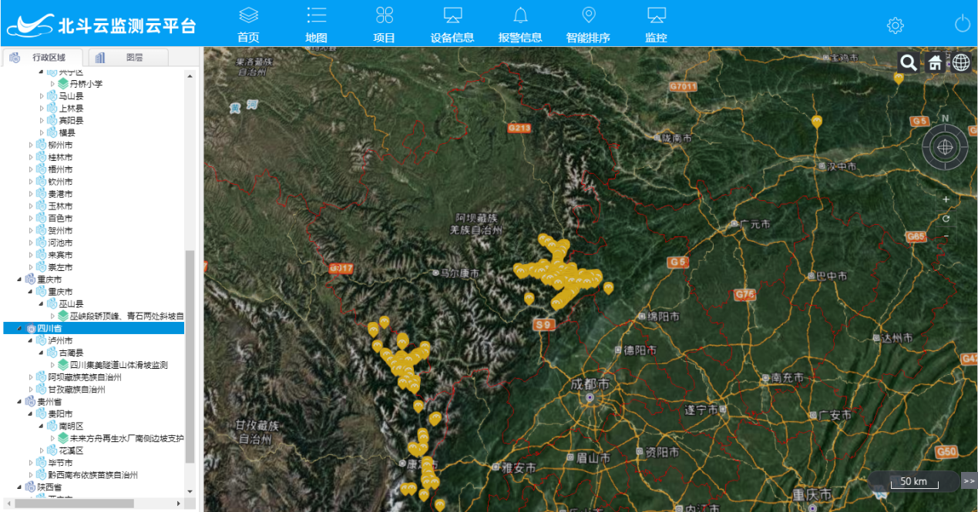图3-1
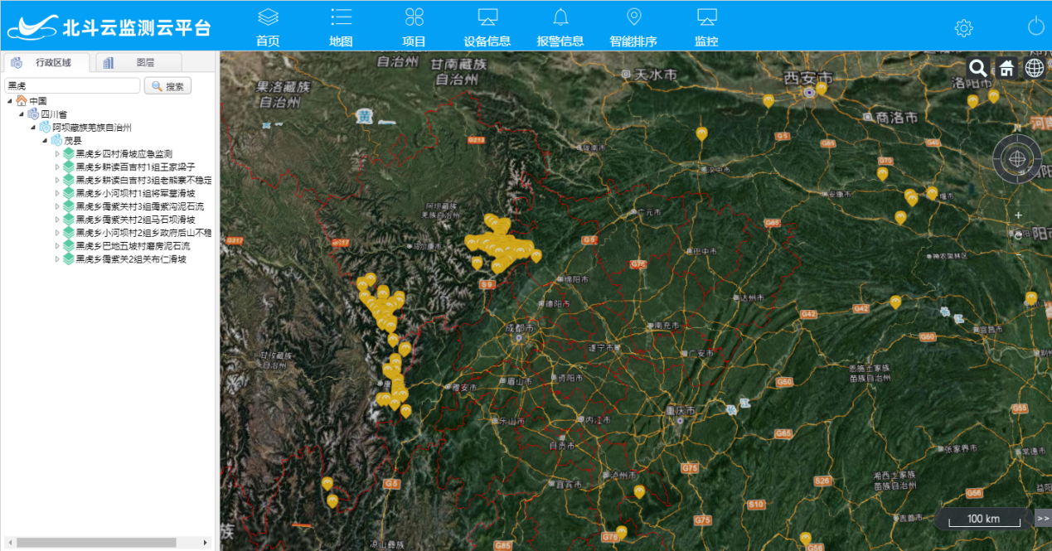
图3-2
3.2用户所添加的相应图层管理。可分为无人机倾斜摄影图层，遥感影像图层，地形数据图层及地质数据分布图层。单击图层名称地图即可显示该图层所在区域。
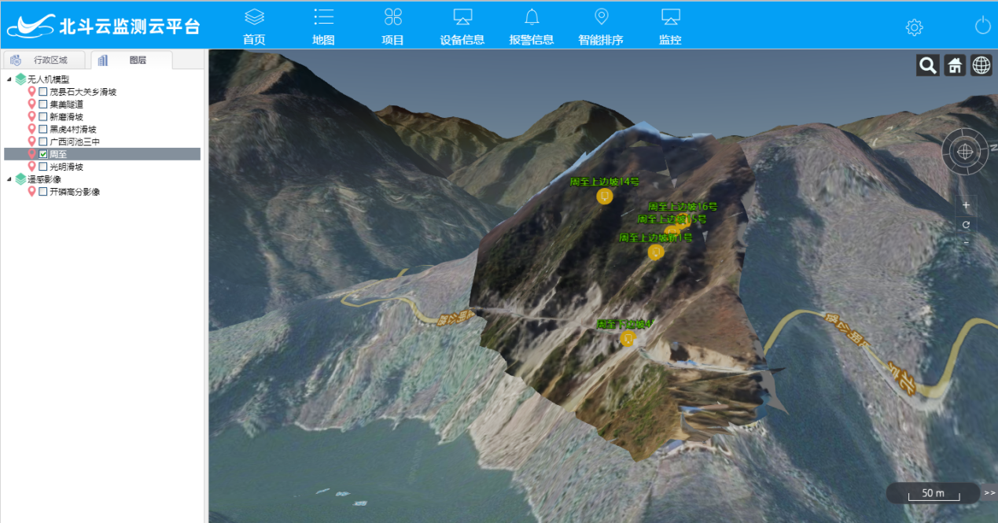
图3-3

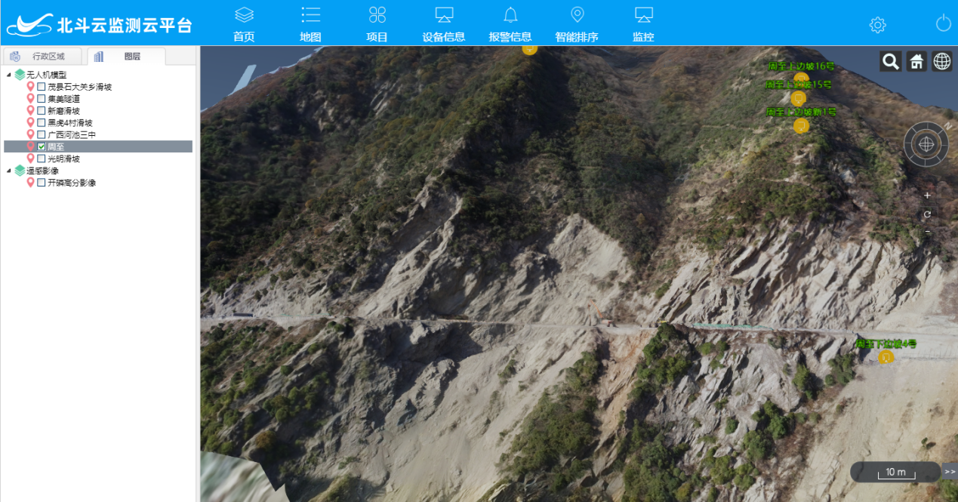
图3-4
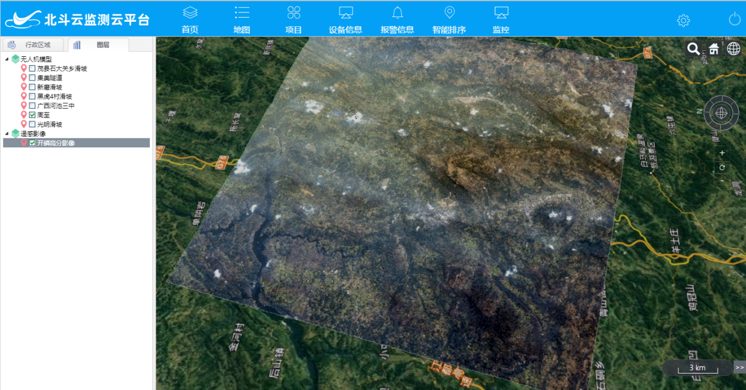
图3-5
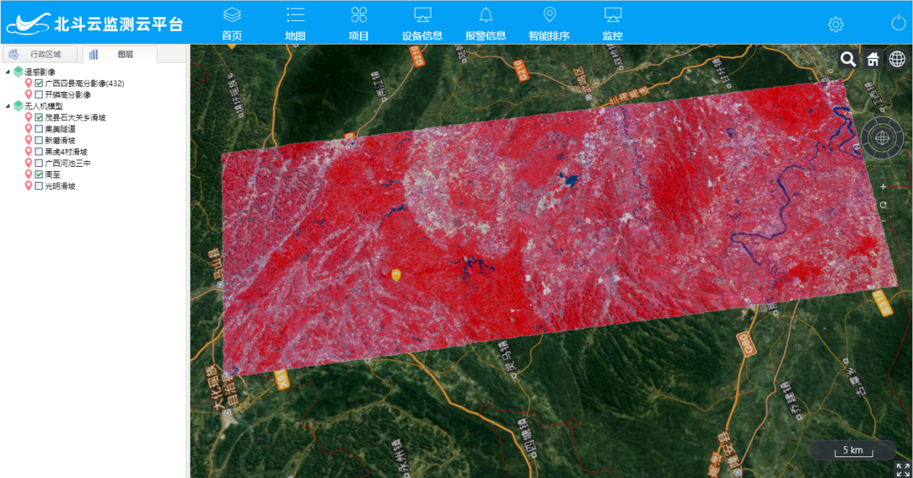
图3-6
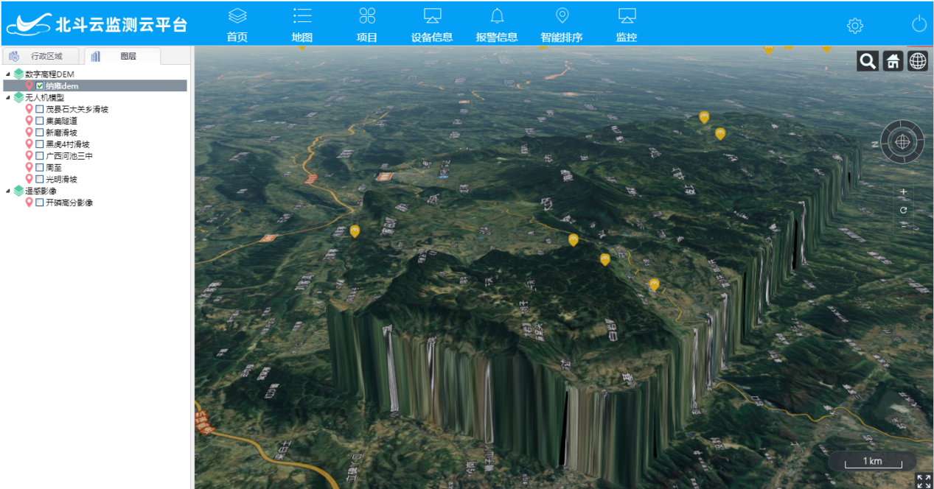
图3-7
3.3地图操作。本平台使用Cesium 三维地图引擎，图源使用的是Google地图镜像，地形数据使用的是GDEMV2 30m精度中国地形数据。可以进行地图展示切换，在2D、2.5D、3D间进行切换。
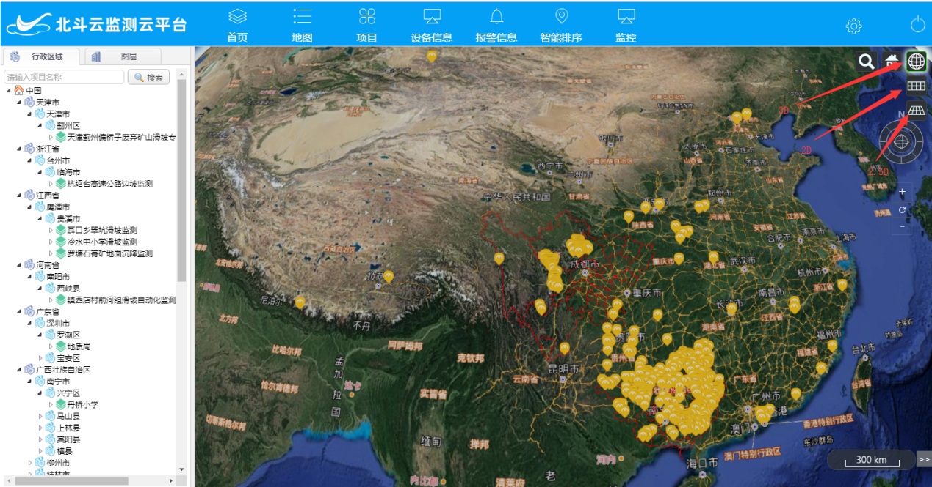
图3-8
可以依据地名进行场景切换。
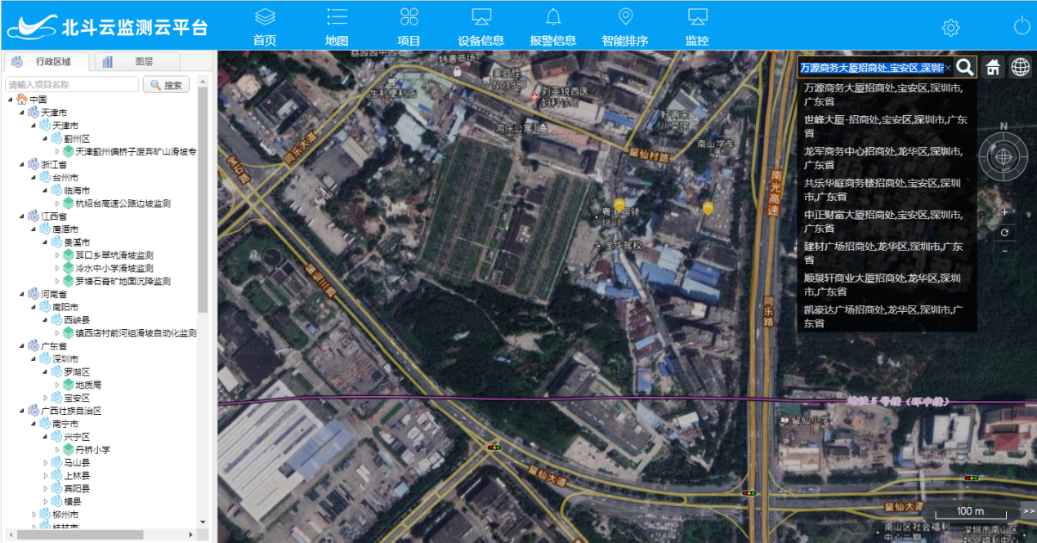
图3-9
罗盘图标可以进行视角切换，按住鼠标上下拖动即可进行调整地图视角，展现三位实景地图（2D模式下无效）。“+”、“-”可放大缩小地图层级。下方为地图比例尺显示。
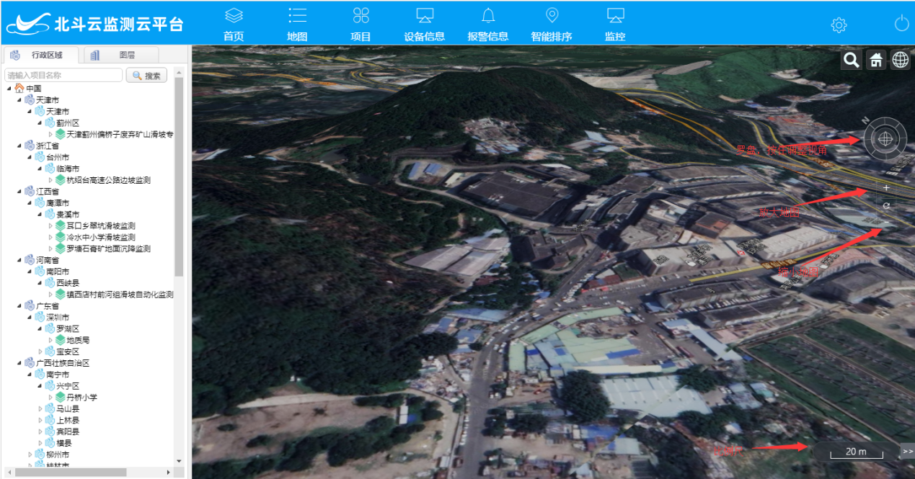
图3-10
3.4 图标点击。点击地图上的项目图标会显示该项目的所有点位分布及该项目的相关信息菜单。
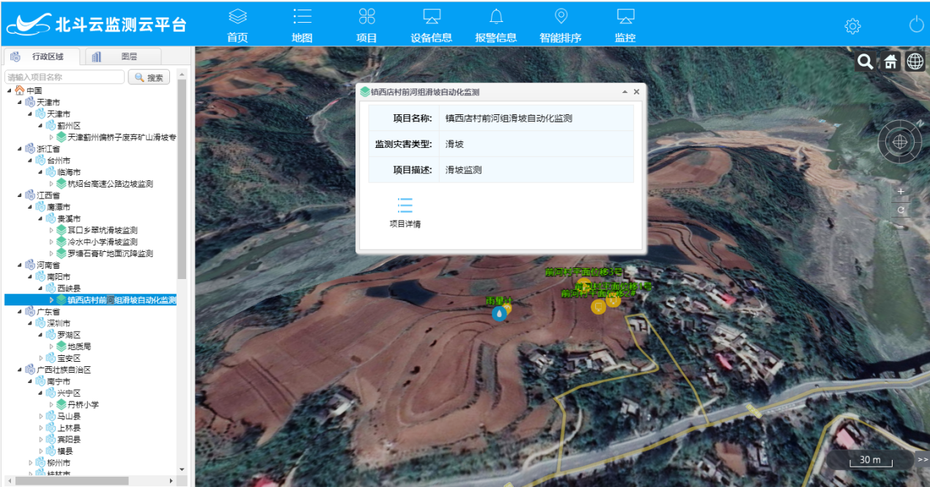
图3-10
点击点位图标会显示点位的相关数据标签。
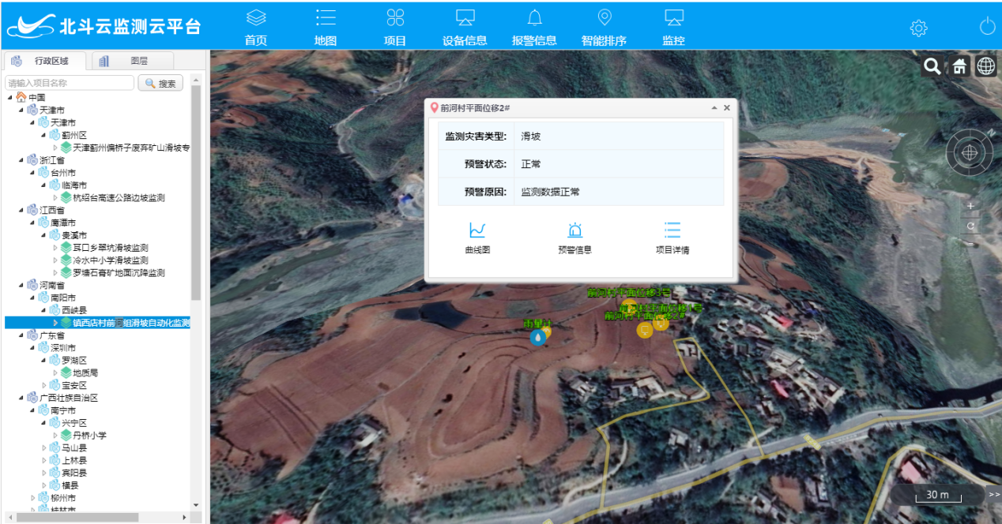
图3-11

4. 项目
4.1.项目列表。可切换显示用户所有参与和关注的项目。
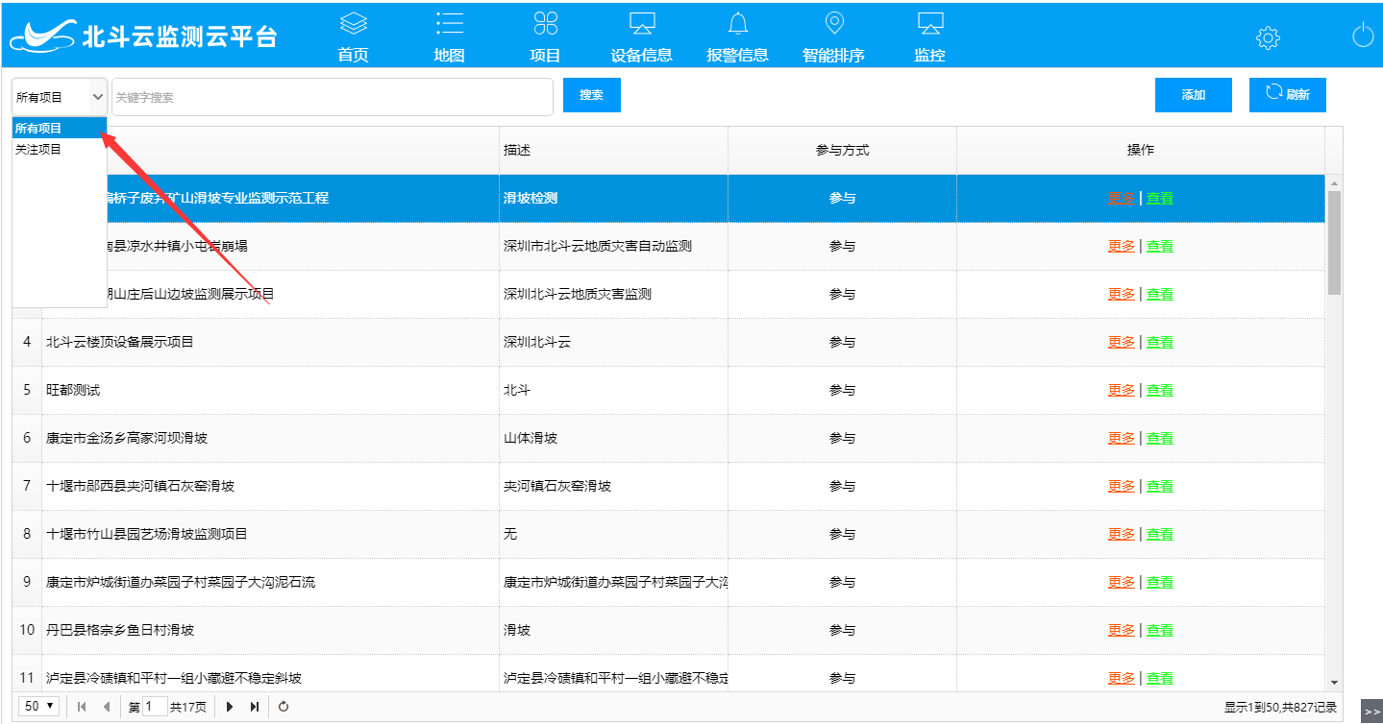
图4-1
4.2 项目的添加和模糊查询。输入相应的项目名称即可查询该项目。输入项目名称和项目描述即可添加新项目。
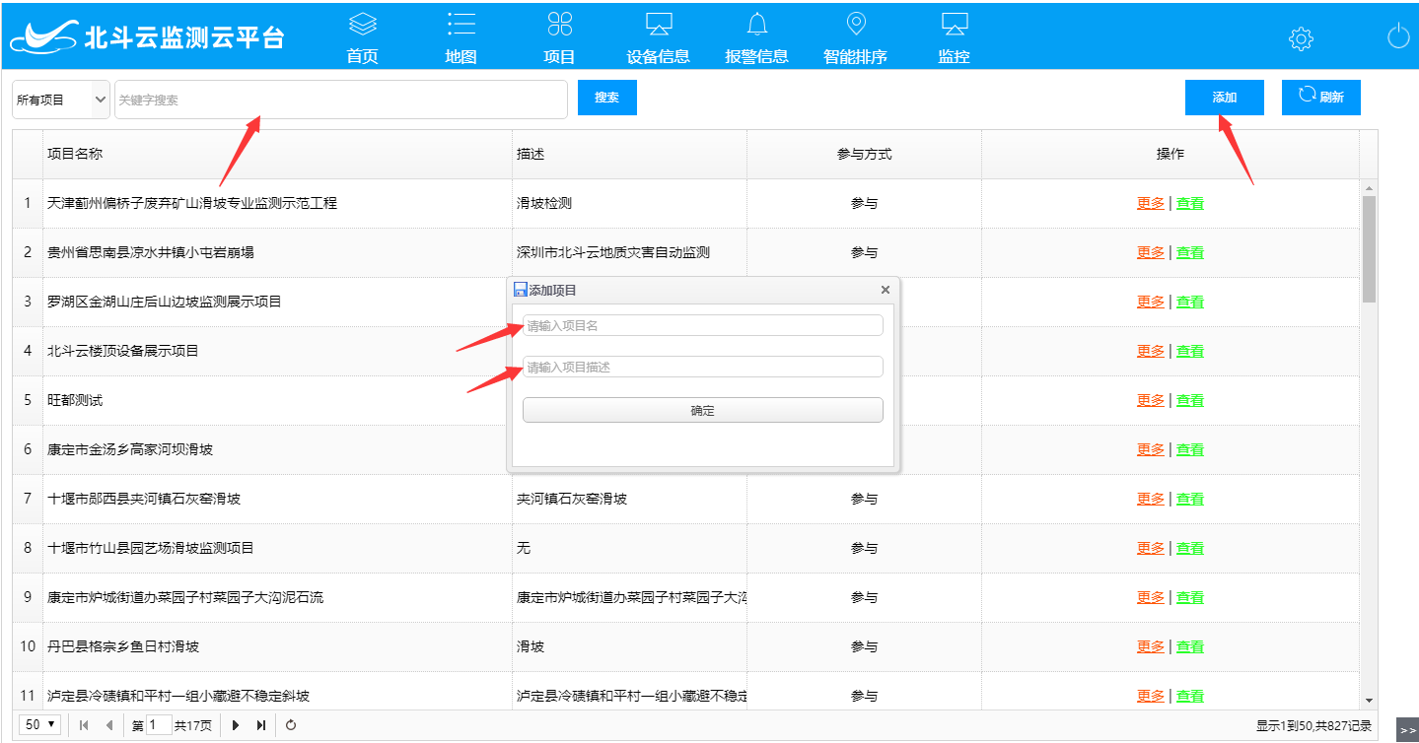
图4-2
4.3 项目的相关操作。点击”查看”即可显示项目的相关详情，点击”更多”即可将项目添加到关注的项目列表中，也可退出关注。
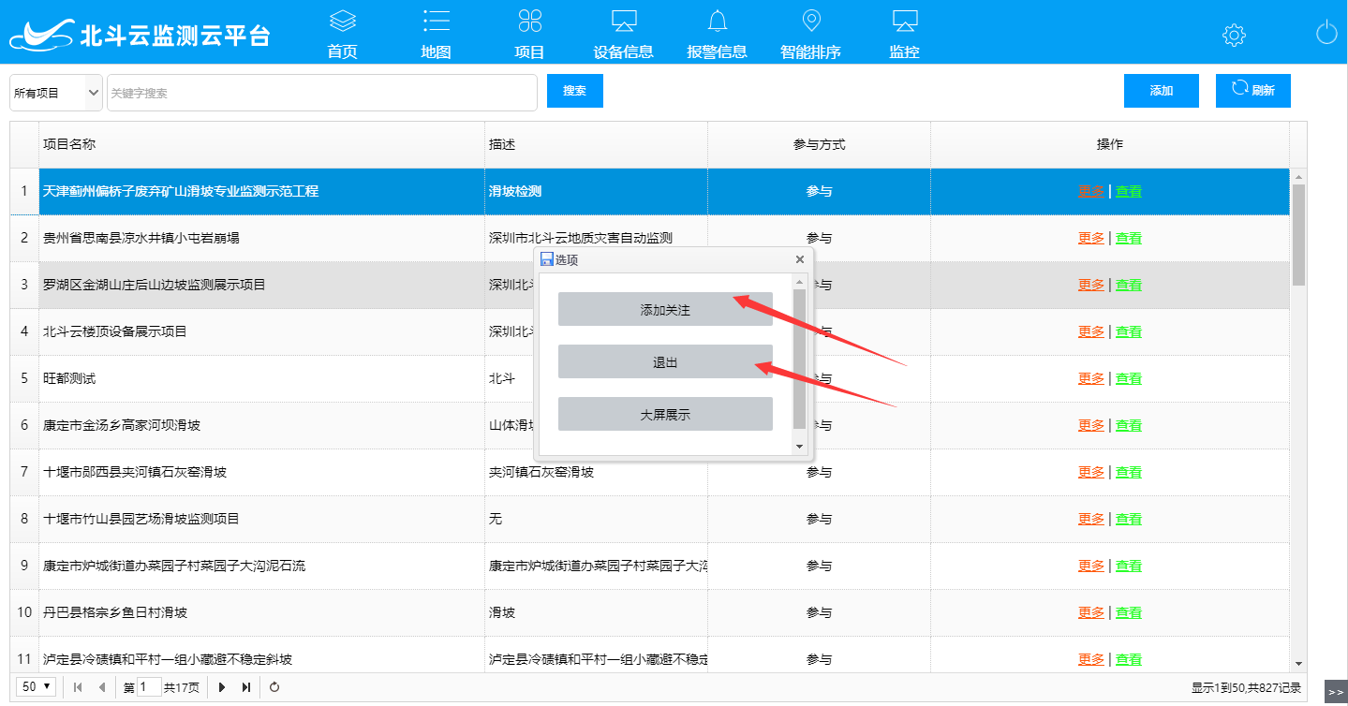
图4-3

5. 设备信息
5.1 设备列表。显示该用户添加的设备列表，可通过模糊搜索查询相关设备信息。
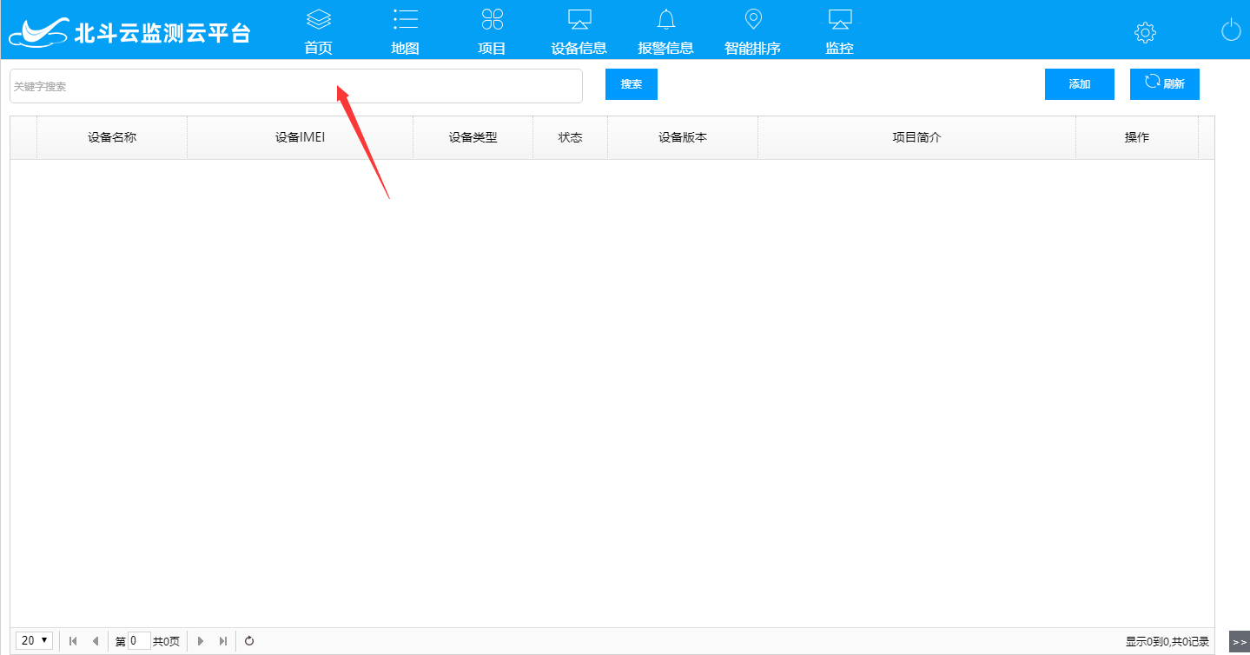
图5-1
5.2 添加设备。输入设备识别码(IMEI),设备名称保存即可。
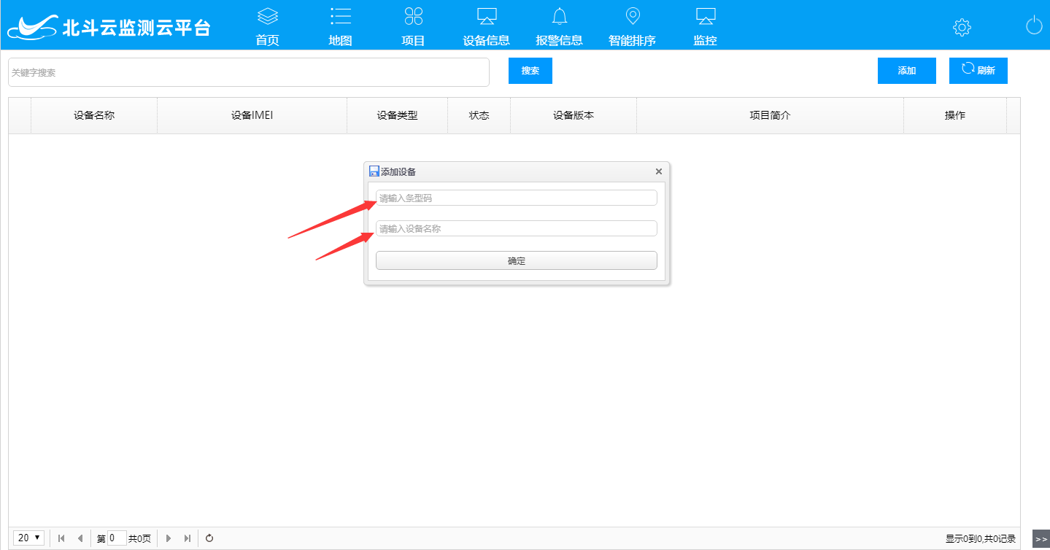
图5-2

6. 报警信息
6.1 预警信息列表。显示该用户所有项目的相关预警信息。
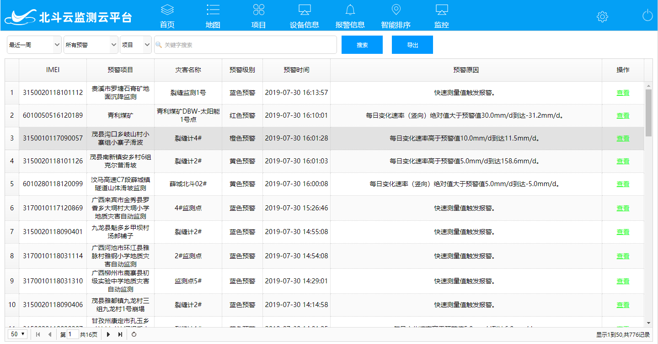
图6-1
6.2 根据查询时间、预警类型、预警信息所属等筛选相关预警信息。
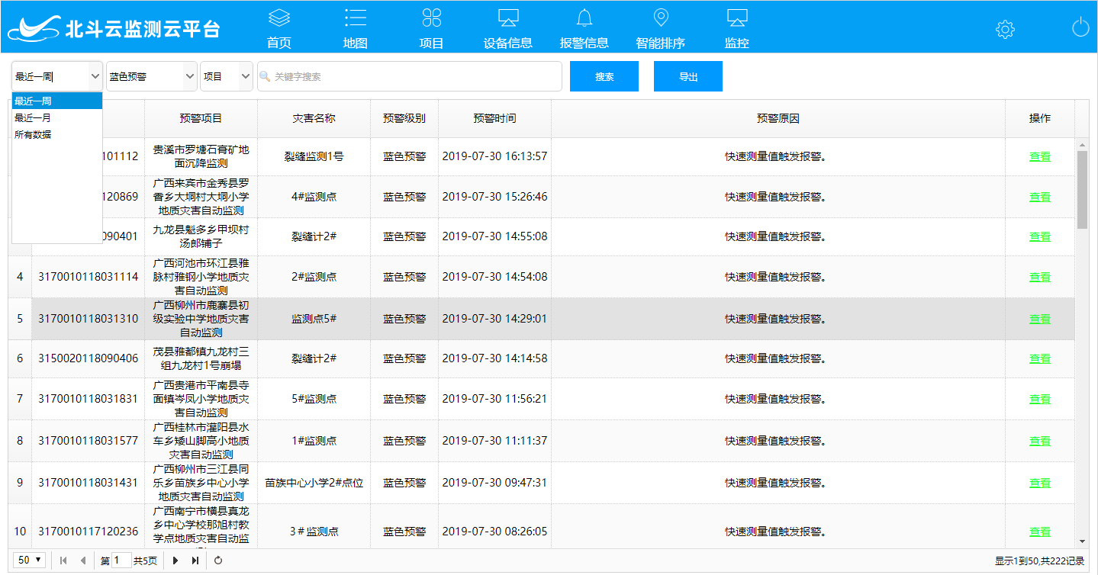
图6-2
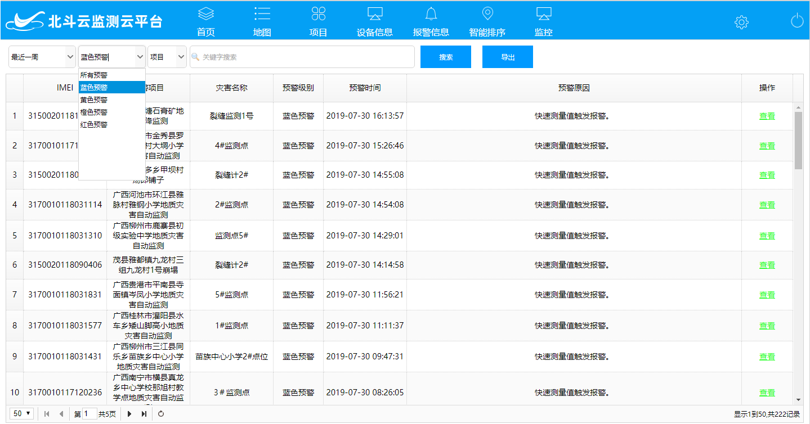
图6-3
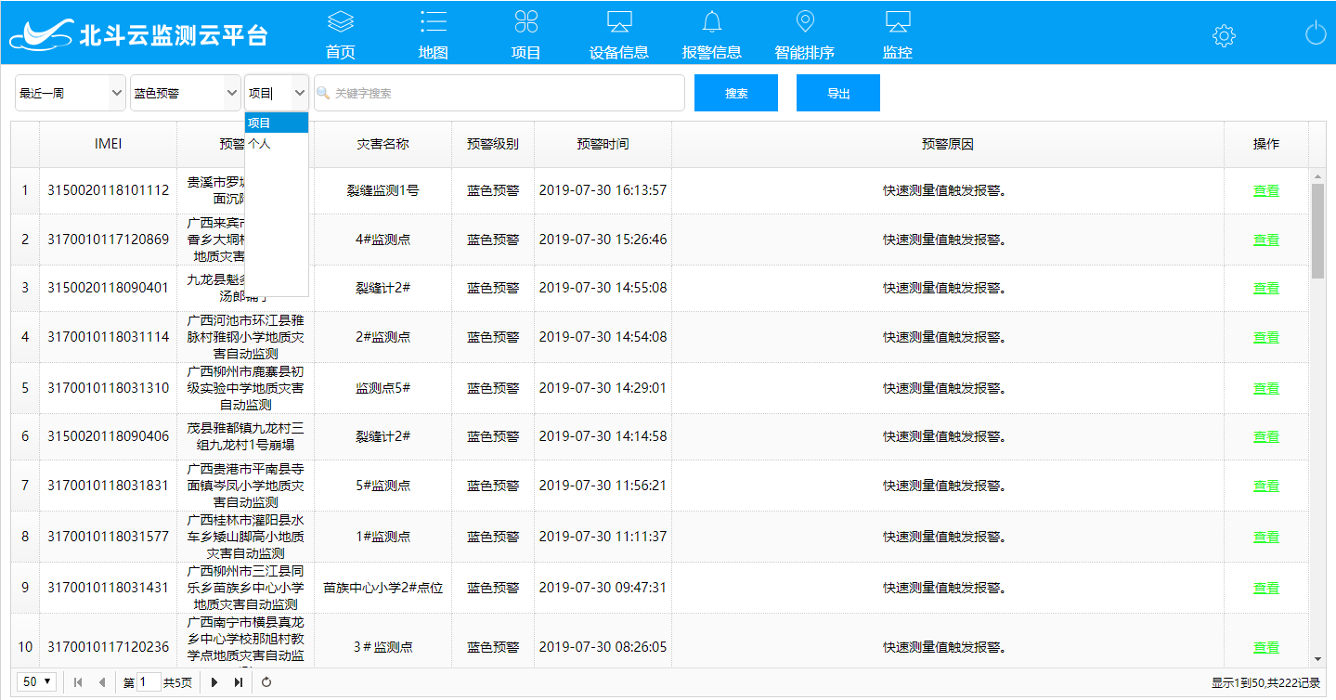
图6-4
6.3 导出筛选后的预警信息。根据项目和预警信息生成时间导出。
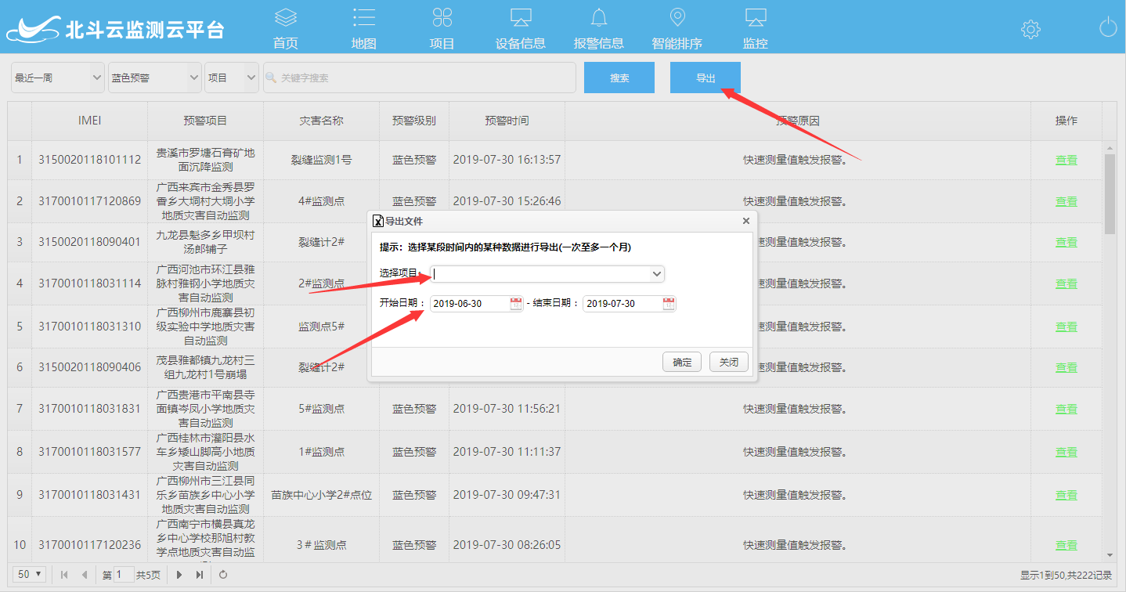
图6-5

7. 智能排序
7.1 依据位移数据将不同类型的设备进行排序。位移量越大的设备排行靠前。

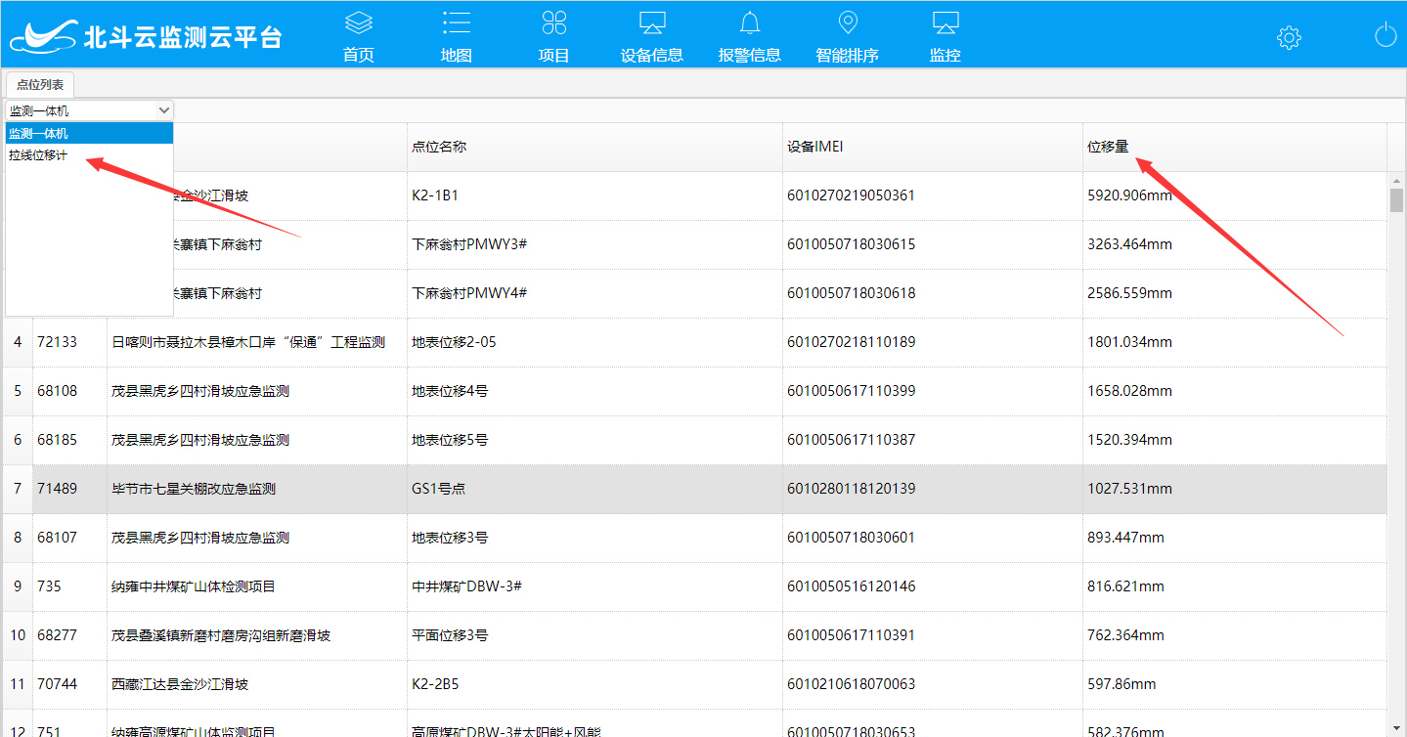
图7-1

8. 监控
8.1 对界面进行定制布局，每个单元格中可以根据选择显示不同的模块信息。
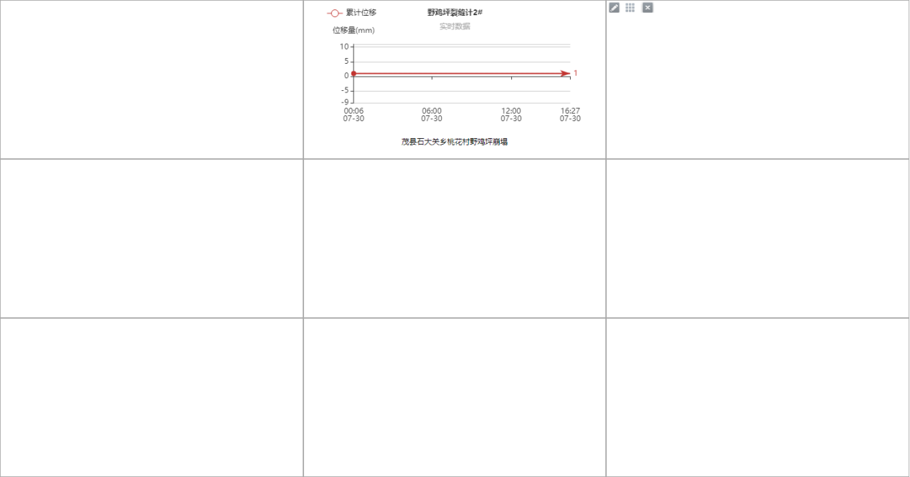
图8-1
8.2 单元格的定制。

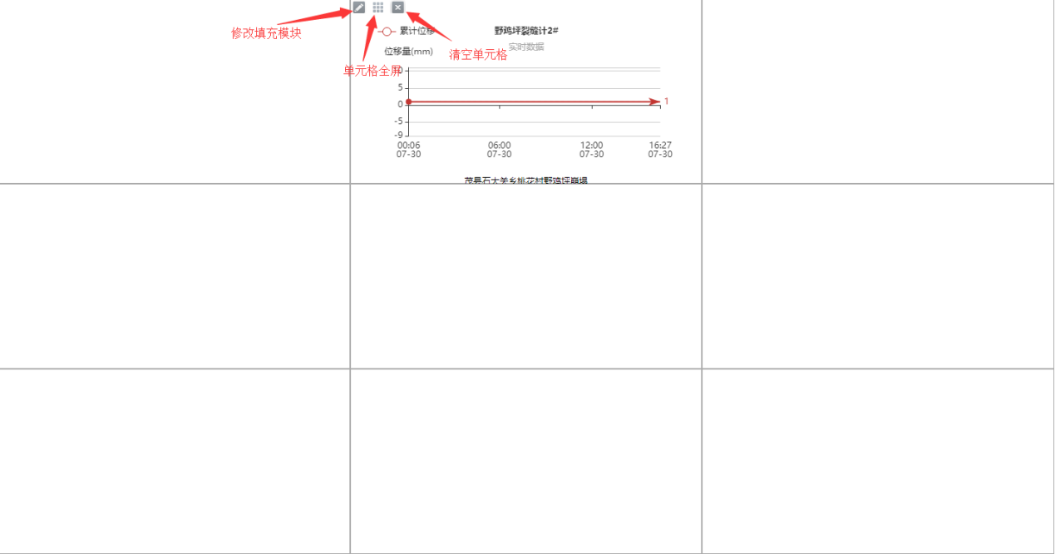
图8-2

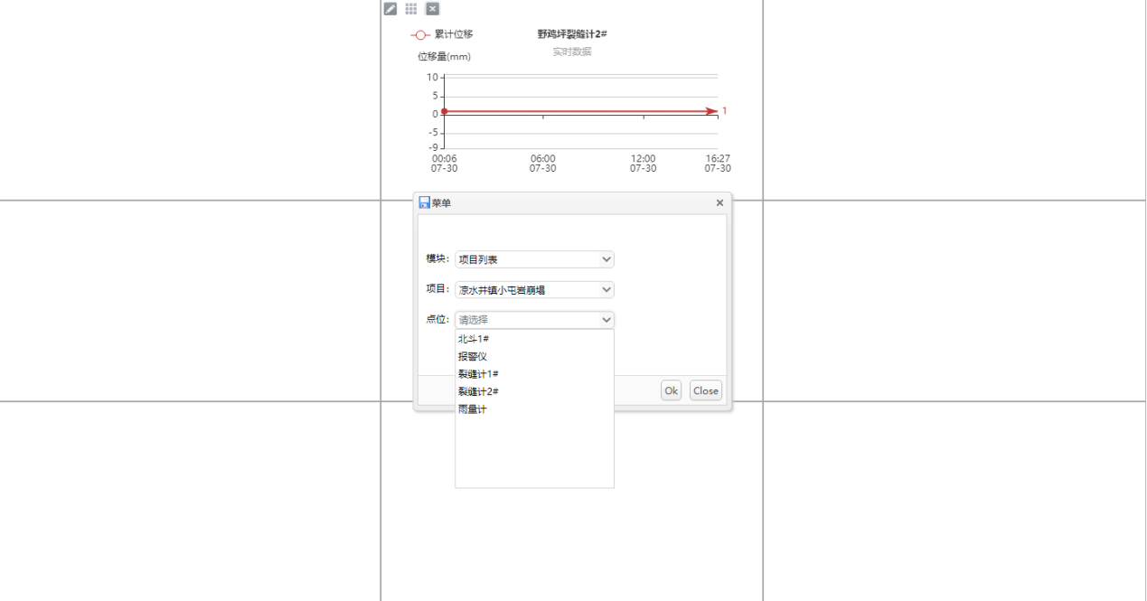
图8-3
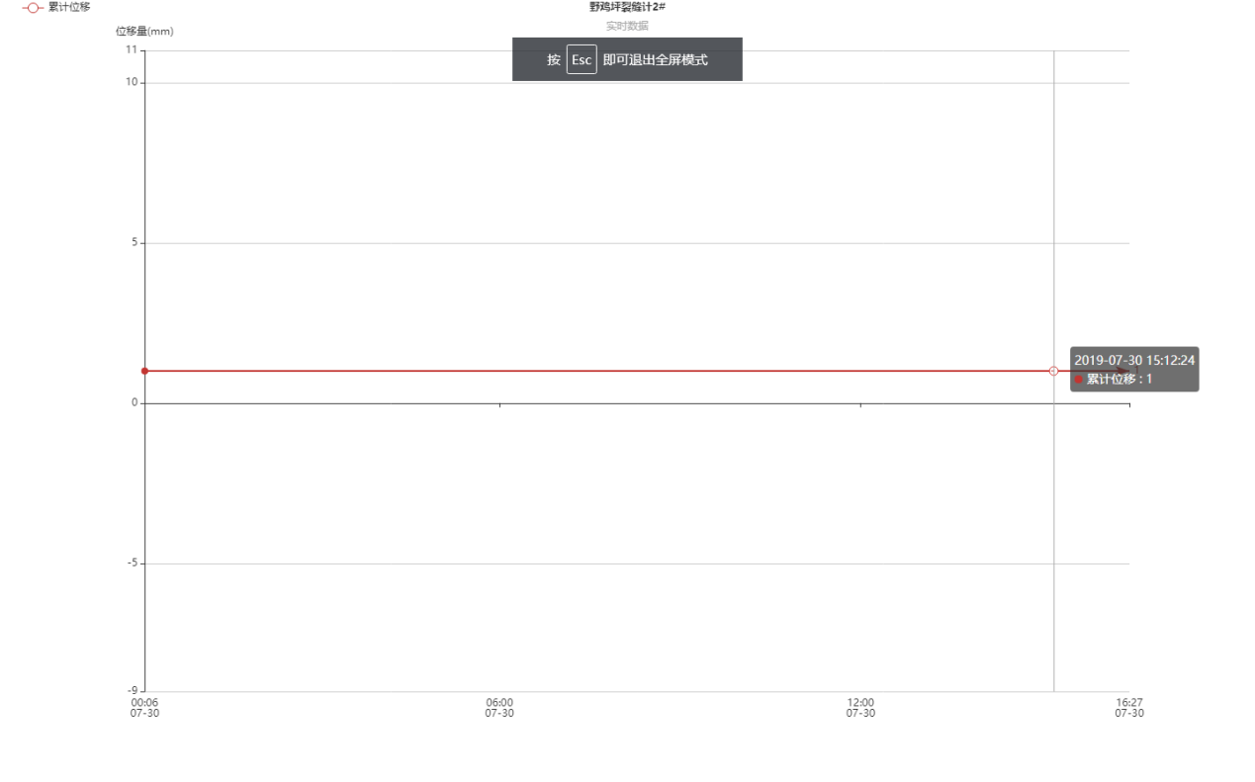
图8-4

9. 系统设置
9.1 接收的通讯信息。
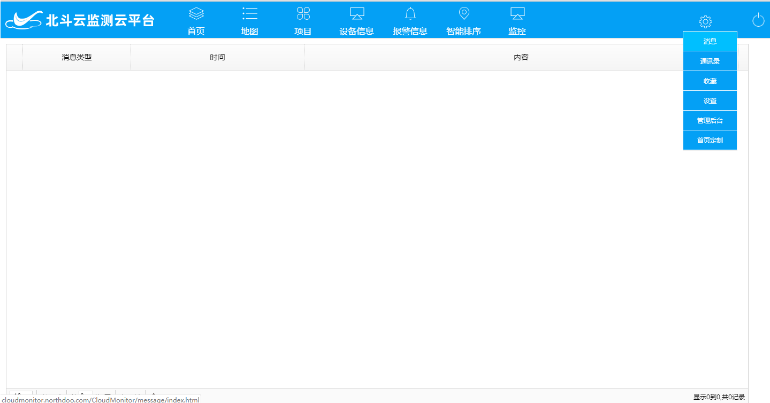
图9-1
9.2 用户通讯录管理。通讯录成员的添加和搜索。
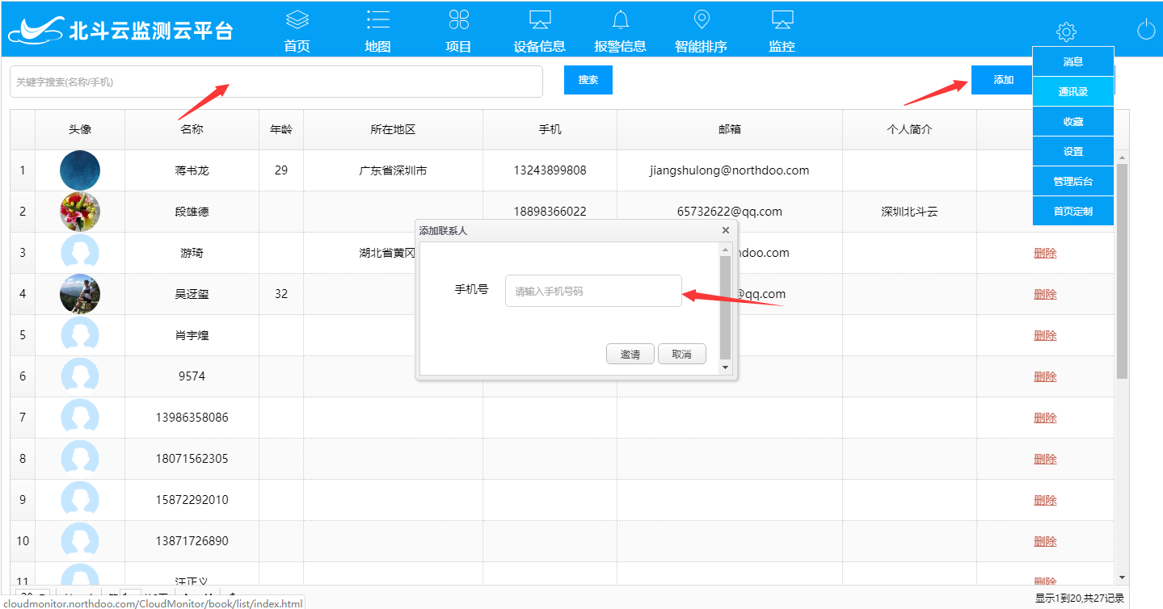
图9-2
9.3 收藏的基准站坐标列表。
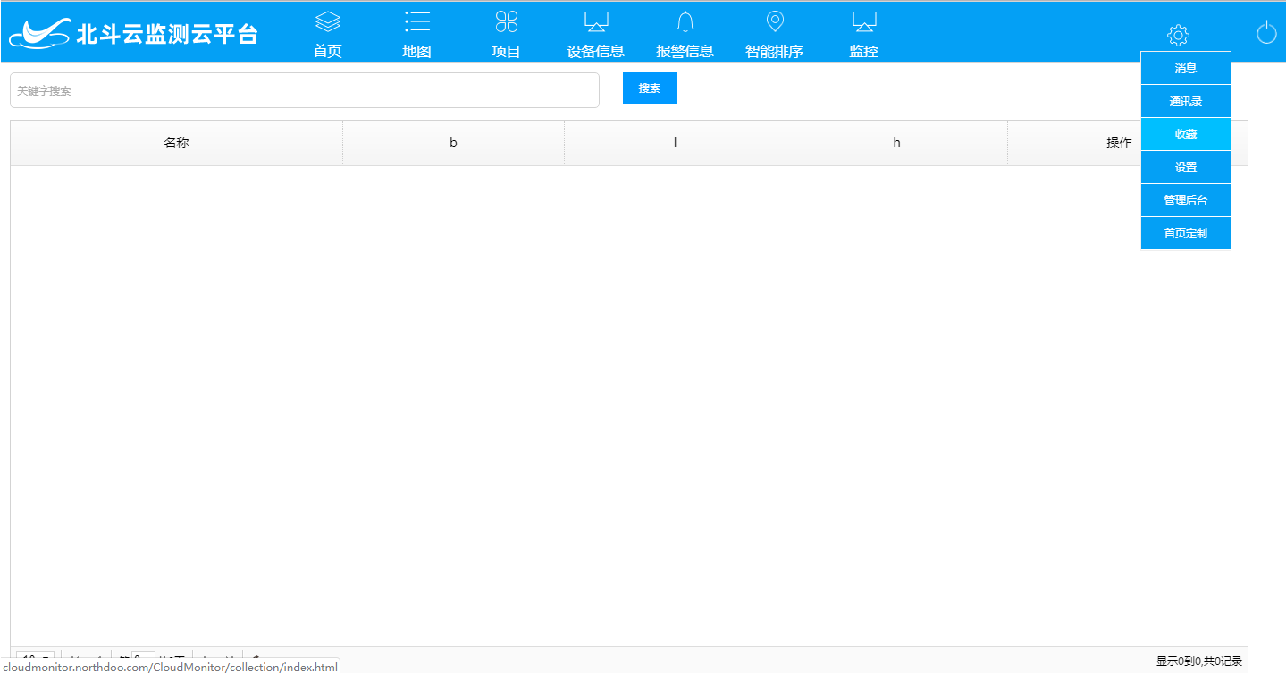
图9-3
9.4 用户的个人信息设置。
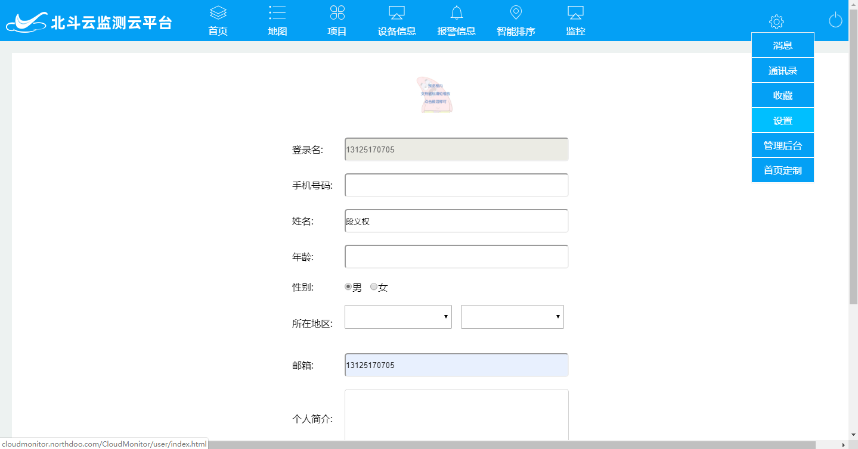图9-4
9.5 增加的相关功能模块(仅管理员可见)。
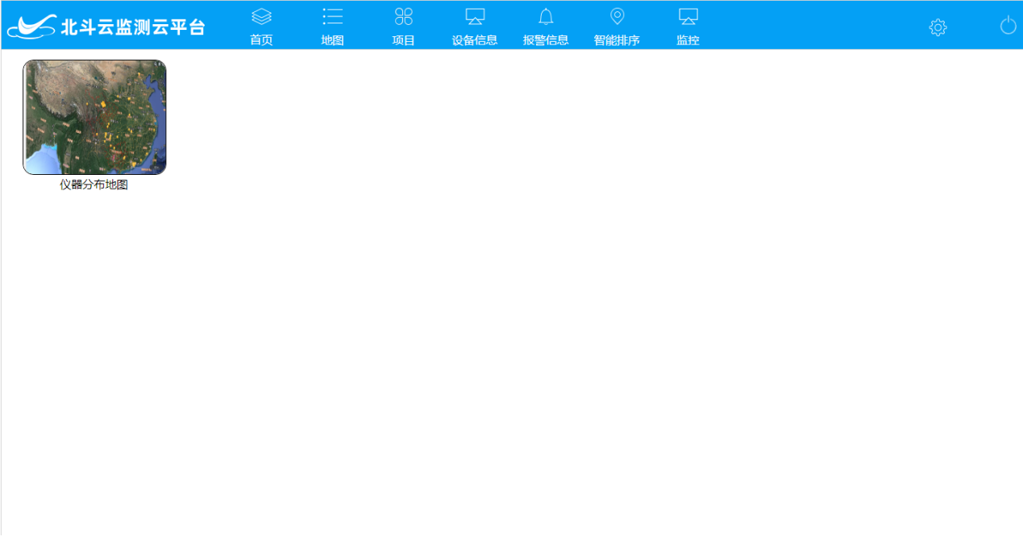
图9-5
9.5.1 基准站状态、类型分类及其地图分布情况。
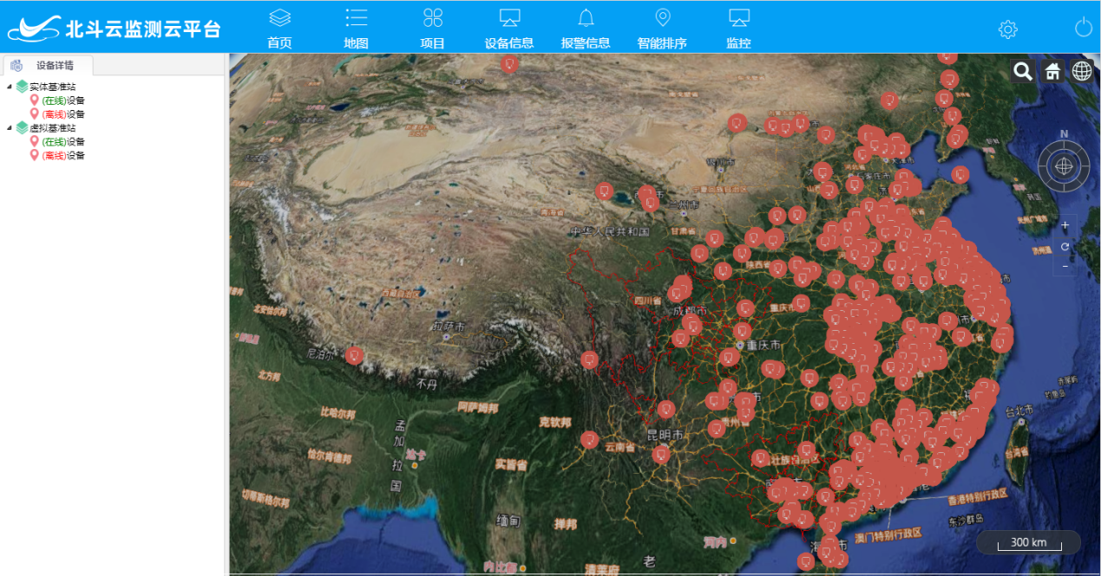
图9-6
9.6 模块页面定制，根据相应的布局模板，填充相应的模块内容，以替换各模块的布局显示。
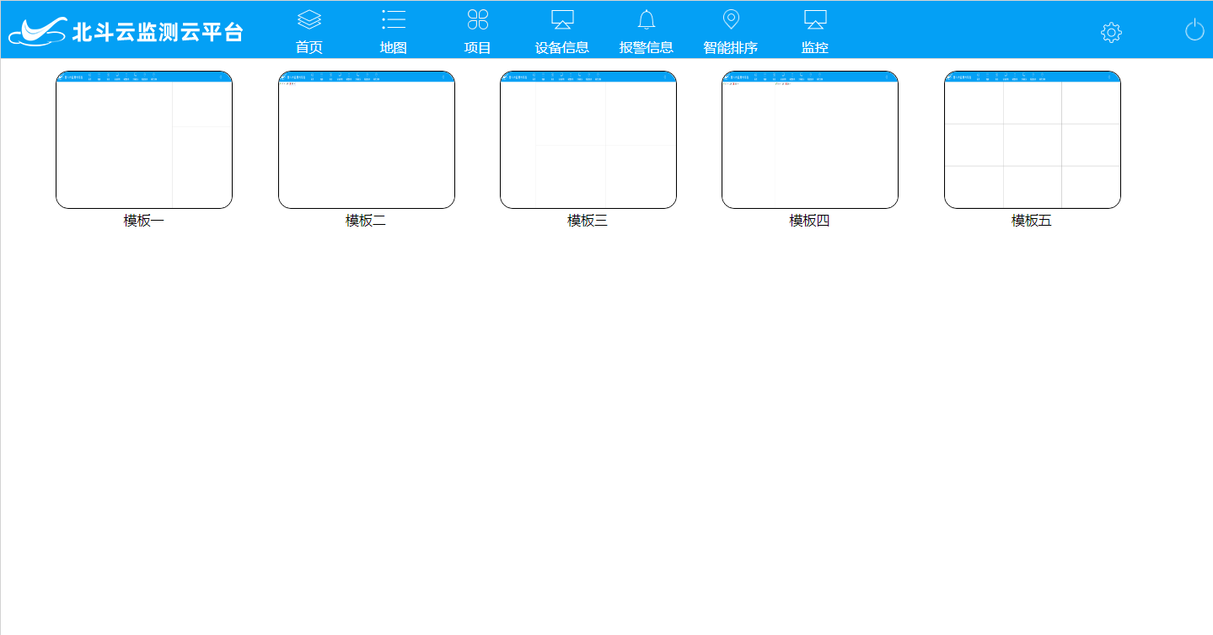
图9-7

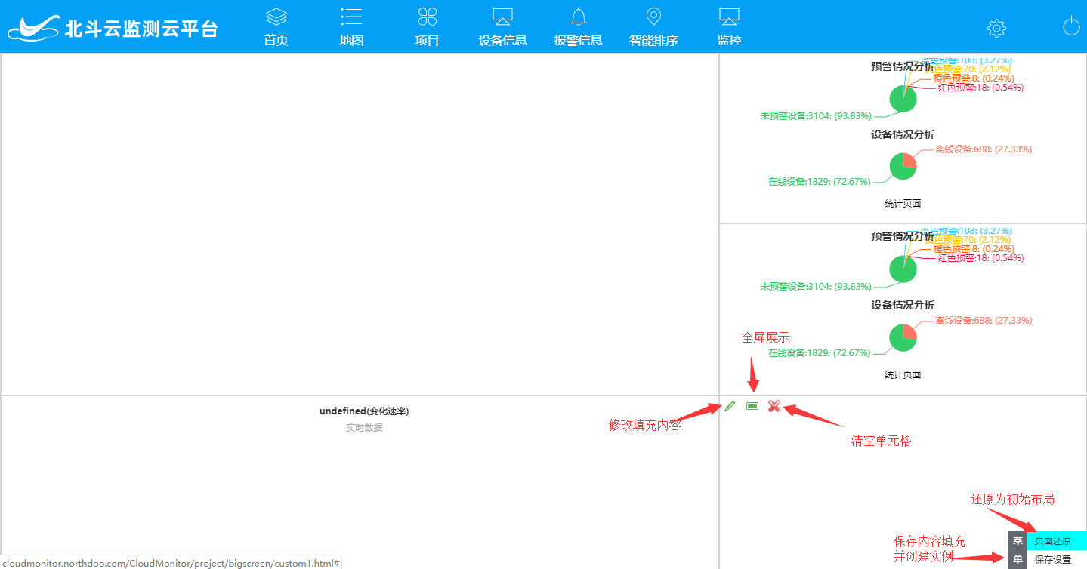
图9-8
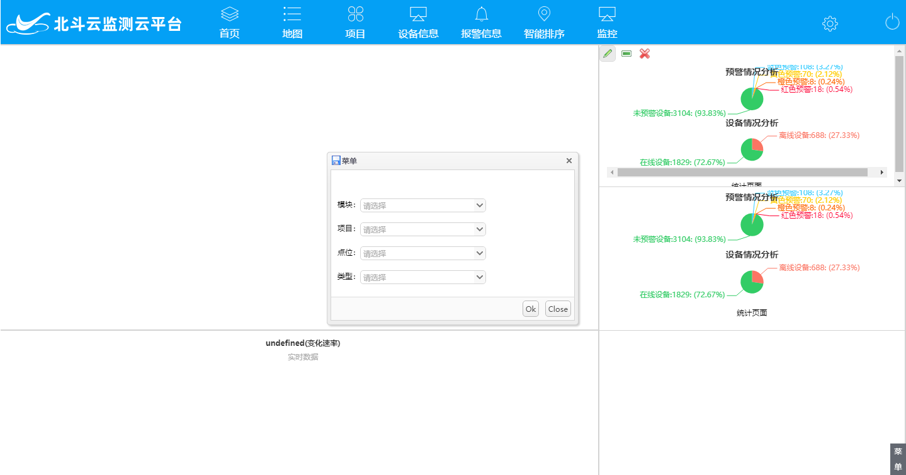

图9-9
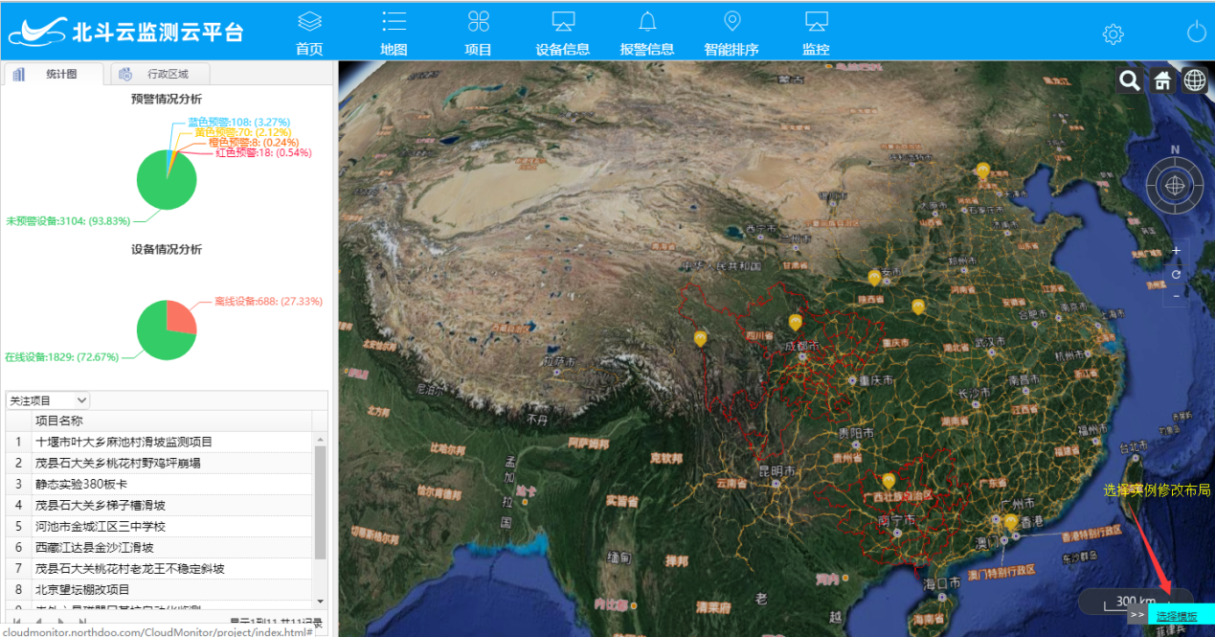
图9-10

10. 退出系统
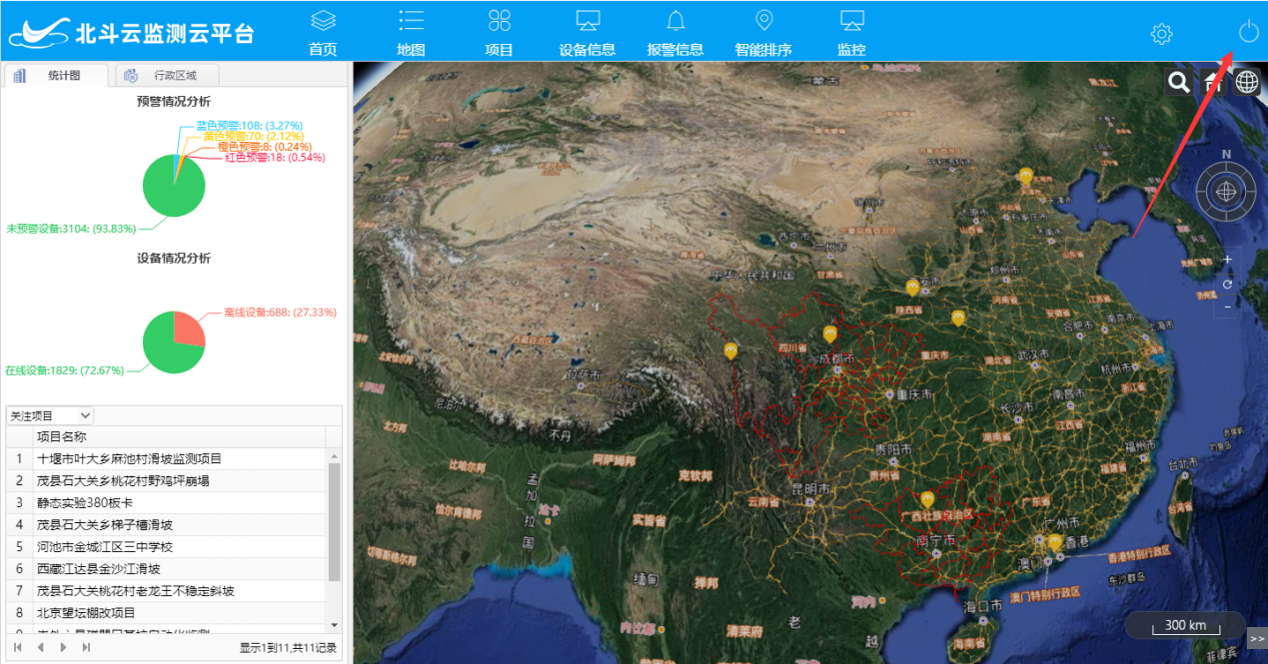

图10-1

